UNIVERSIDAD DE LAS ARTES
Escuela de Artes Visuales

Proyecto de producción artística
Los 5 contingentes

Previo la obtención del Título de:
Licenciado en Artes Visuales

Autor:
René Ponce

Guayaquil – Ecuador
2018

Declaración de autoría y cesión de derechos de publicación de la tesis

Yo, René Fabián Ponce García declaro que el desarrollo de la presente obra es de mi exclusiva autoría y que ha sido elaborada para la obtención de la Licenciatura en (nombre de la carrera que cursa). Declaro además conocer que el Reglamento de Titulación de Grado de la Universidad de las Artes en su artículo 34 menciona como falta muy grave el plagio total o parcial de obras intelectuales y que su sanción se realizará acorde al Código de Ética de la Universidad de las Artes. De acuerdo al art. 114 del Código Orgánico de la Economía Social de los Conocimientos, Creatividad E Innovación* cedo a la Universidad de las Artes los derechos de reproducción, comunicación pública, distribución y divulgación, para que la universidad la publique en su repositorio institucional, siempre y cuando su uso sea con fines académicos.

Firma del estudiante

*CÓDIGO ORGÁNICO DE LA ECONOMÍA SOCIAL DE LOS CONOCIMIENTOS, CREATIVIDAD E INNOVACIÓN (Registro Oficial n. 899 - Dic./2016) Artículo 114.- De los titulares de derechos de obras creadas en las instituciones de educación superior y centros educativos.- En el caso de las obras creadas en centros educativos, universidades, escuelas politécnicas, institutos superiores técnicos, tecnológicos, pedagógicos, de artes y los conservatorios superiores, e institutos públicos de investigación como resultado de su actividad académica o de investigación tales como trabajos de titulación, proyectos de investigación o innovación, artículos académicos, u otros análogos, sin perjuicio de que pueda existir relación de dependencia, la titularidad de los derechos patrimoniales corresponderá a los autores. Sin embargo, el establecimiento tendrá una licencia gratuita, intransferible y no exclusiva para el uso no comercial de la obra con fines académicos.

Miembros del tribunal de defensa

Msc. Xavier Patiño
Tutor del Proyecto de producción artística

Sr. Jorge Velarde Cevallos
Miembro del tribunal de defensa

Lcdo. Ilich Castillo
Miembro del tribunal de defensa

Agradecimientos

Agradezco a todo el mundo. A mis padres y hermanas por el apoyo incondicional a lo largo de mi carrea. A Xavier Patiño, maestro y tutor de tesis, por su compromiso durante su desarrollo. A mis amigos, Dennys Navas, Luis Alberto Mendoza, Leandro Pesantes, Michael Vera quienes se involucraron con entusiasmo en este proyecto. A los maestros y amigos, por brindarme sus conocimientos, apoyo y amistad. Al ITAE, la casa donde empezó todo, sin su existencia nada de esto hubiera sido posible y a la Universidad de las Artes.

Resumen

El desarrollo de esta tesis responde a una investigación orientada a elaborar una reflexión sobre cómo el territorio marca a determinados grupos sociales, y cómo el arte toma estos documentos, en su simbología, para señalar también otras cartografías humanas. Se trata de visibilizar algunos de los caminos que los artistas han seguido intentando hacer consciencia social, a través de la simbología que contienen los mapas políticos, las fronteras calientes, las migraciones, etc. Además, esta investigación pretende realizar un acercamiento muy personal, a través de la propuesta artística, a la elaboración de mapas como un recurso situacional, a la vez que pictórico, de aprehensión del conocimiento trasladado de padre a hijo. El artista aprende de su padre la forma cómo “redactar” el discurso cartográfico, lo hace portador de su propia experiencia de ver el territorio de manera nítida, a pesar de los objetos y de las “desigualdades de la tierra”.

En el caso de esta investigación, y en el caso particular de la propuesta artística que implica, la fórmula de cartografiar la realidad se vuelve literal, con la peculiaridad de asentarse en mi experiencia sobre el tema “cartografiar” vivida desde la infancia. La cartografía – rigurosos expedientes de selectividad, superficies señaladas en un plano, trabajos con escalas definidas, etc. – formó parte de mi cotidiano, por el hecho de tener un padre cuya profesión era precisamente la de ser cartógrafo. Esta particularidad, si bien es parte de la resolución formal y conceptual de mis obras, no me ha eximido de investigar otras propuestas y el accionar de otros artistas, locales y extranjeros, en relación al tema, no solo en relación a la cartografía, sino también al mapa y al territorio.
Palabras claves: mapa, territorio, tierra, geología, padre, cartografía, frontera.

Abstract

The development of this thesis responds to a research aimed at developing a reflection on how the territory marks certain social groups, and how art takes these documents, in their symbolism, to also point out other human cartographies. The aim is to make visible some of the paths that artists have continued to try to make social conscience, through the symbolism contained in political maps, hot borders, migrations, etc. In addition, this research aims to make a very personal approach, through the artistic proposal, to the development of maps as a situational, as well as a pictorial, resource for the apprehension of knowledge transferred from father to son. The artist learns from his father how to "write" the cartographic discourse, makes him the bearer of his own experience of seeing the territory in a clear way, despite the objects and the "inequalities of the earth".

In the case of this research, and in the particular case of the artistic proposal that implies, the formula of mapping reality becomes literal, with the peculiarity of settling in my experience on the subject "mapping" lived from childhood. Cartography - rigorous records of selectivity, surfaces marked on a plane, works with defined scales, etc. - It was part of my daily life, because of having a father whose profession was precisely that of being a cartographer. This particularity, although it is part of the formal and conceptual resolution of my works, has not exempted me from investigating other proposals and the actions of other artists, local and foreign, in relation to the subject, not only in relation to cartography, but also to the map and the territory.

ÍNDICE
I. INTRODUCCIÓN 8
1.1 Antecedentes 8
1.2 Pertinencia del proyecto 15
1.3 Declaración de intenciones 16
2. GENEALOGÍA 16
3. PROPUESTA ARTÍSTICA 29
3.1 Proyecto Expositivo 29
3.2 Obras 48
4. EPÍLOGO 55
BIBLIOGRAFÍA 56

INTRODUCCIÓN

  - Antecedentes
La historia del hombre está unida al registro de sus rutas, rastros de descubrimientos, detalle de propiedades y conquistas de tierras. El mapa es el instrumento más usado para esta labor, el más antiguo que se conserva, de hace 5.000 años, está grabado en una tableta de arcilla mesopotámica y es un acta de propiedad. Este denominador común nos habla sobre la necesidad humana (hombre-mapa) de marcar el territorio, siendo el mapa el que demuestra la existencia de la propiedad privada. Son los mapas los que nos configuran como individuos, los que nos señalan hasta dónde podemos llegar, las fronteras que nos separan y, cuando logramos traspasarlas, cómo éstas nos reconfiguran.
Nunca como hoy, el territorio ha estado tan resguardado. Nunca los bordes del mundo musulmán, católico, árabe, europeo, africano, latinoamericano, han sido más discutidos y, a veces, asfixiados.
En la actualidad, las propuestas del arte contemporáneo dividen sus preocupaciones entre soluciones formales y conceptos, casi siempre relativos a acontecimientos sociales, su esquematización y simbolización. Una imagen obliga a la reflexión. Así, el trabajo de cartografiar una realidad específica, deberá pasar antes por la intención de su autor de desear que esta realidad toque la esencia de lo universal, lo que garantizaría una comprensión más amplia (general) del mensaje. Paradójicamente, la cartografía, en el argot del arte contemporáneo, hace referencia a la mirada crítica y reveladora que realiza el artista y/o crítico de la realidad (social, económica, moral) implícita en su obra o crítica.
Respecto a mi trabajo, el maestro Eduardo Albert Santos ha manifestado que es “Una apropiación poético-imaginativa del mundo conforme a intereses que evaden trazados admitidos y asumen con desenfado la arbitrariedad de los anhelos personales y apuntan a la caducidad de lo refrendado por convención”. La exposición a la que se refiere, inaugurada en el año 2012 en la Galería DPM de la ciudad de Guayaquil, fue una muestra individual que buscaba elaborar un archivo personal fijado en mis recuerdos de infancia, es decir, muestra mi fascinación, y puedo decir que profundo conocimiento, de los sistemas de ordenación y clasificación de los espacios que poseen los territorios en el plano, en el mapa o dentro del mismo espacio. La muestra finalmente sintetizó una poética visual elaborada desde lo existencial y logra constituirse en un archivo que, en sintonía con el discurso del arte contemporáneo, impulsa, eso que Hall Foster enuncia en términos de “deseo convertir visiones fallidas del pasado en guiones de futuros alternativos”… “de convertir el no lugar de los restos de archivo en el no lugar de la posibilidad utópica” (Albert, 2012).
Con estos antecedentes se emprendo una investigación que busca ubicar el espacio como lugar protagónico: mapas de ciudades, países y continentes, que nunca se han visitado, pero que vistos en un plano parecerían asequibles. Analizo las propuestas de artistas consagrados que han trabajado en mostrar la fragilidad de las fronteras, en mostrarlas como espacio físico y espacio psicológico. Se trata de cartografías tridimensionales que adquieren una dimensión diferente cuando son representados sobre una superficie plana; artistas cuya investigación no busca mostrar los mapas como una herramienta para encontrar un lugar, sino como reflejo del imaginario individual, la memoria cultural colectiva o el espacio topográfico del mental.
Es el caso del artista argentino Guillermo Kuitca (1961) quien trabaja con mapas. Contradictoriamente, su trabajo busca alejar la mirada sobre su propio territorio, abarca montañas y zonas geográficas amplias, en una cercanía radical dada por la dimensión cartográfica de la tierra. Sin embargo, la obra de Kuitca no hace nada estrictamente fuera de la pintura. En el origen de esa obra no está la necesidad de una expansión del medio pictórico, sino más bien una necesidad de la obra que busca su propia técnica. Es en esa dimensión donde se ubicará la presente investigación: la relación existente entre el mapa como herramienta y la pintura como lenguaje.
Otro de los devenires de esta investigación reposa en dilucidar por qué el tema de los mapas ha interesado a muchos y en épocas tan dispares, entre ellos a historiadores, coleccionistas, y ahora, a los artistas. Tal vez sea que la condición de la humanidad, su capacidad de moverse, no es simple curiosidad, no es solo descubrir o ver lo que está más allá, la movilidad es también una necesidad, y como lo vemos desde nuestra TV y por internet, las personas huimos del hambre, de la guerra, del racismo.
En relación a estos parámetros –teóricos, cartográficos y personales- citados, y haciéndo eco de trabajos anteriores, de las obras que forman parte de la que considero mi genealogía artística, y a partir de una reflexión sobre mi historia personal, elaboro la propuesta de la exposición final a la que he denominado “5 Contingentes”.
Recuerdo un cuadro muy familiar en mi niñez: mi padre en la mesa del comedor, rodeado de muchos papeles, marcadores y lápices de colores y curvígrafos, donde resaltaban grandes mapas. Ver a mi padre en esa situación me abrumaba mucho, era como ver a Hitler planeando un ataque. Me gustan los mapas. El sentimiento que albergo hacia ellos, estoy seguro, se lo debo a la escuela y a mi padre, quien se aprovechaba de cierta habilidad mía con el dibujo y la pintura para darles color. Recuerdo que internamente me debatía entre disfrutar pintando los grandes mapas y la responsabilidad de no salirme de la línea, lo que tenía más que ver con el temor de fallarle a mi padre que con el propio mapa.
La escuela intentó enseñarme el mundo de memoria. Los niños, una y otra vez, repetíamos los nombres de países y capitales. Era una forma de narrar el mundo, una recitación de cinco continentes que conforme iba conociendo se complejizaban en su lectura, escritura y pronunciación. Ahora comprendo que la lengua también es geográfica, ella marca, con igual acento, la línea que separa un país del otro en el mapa.
Mi padre, el geólogo Fidel Ponce, era mi contacto con la tierra. Cuando llegaba a casa con sus pantalones y botas enlodadas, lo imaginaba como una especie de catador de suelos, un capitán de tierra firme responsable de darle “forma y lugar” a muchos asentamientos humanos. La casa, por su profesión, y de a poco, se fue convirtiendo en un improvisado museo de piedras.
Con la jubilación de mi padre, que en clave metáfora no es otra cosa que la muerte del geólogo, heredé algunas de sus cosas: una brújula, a la que el encierro en un cajón atrofió su horizonte; algunos mapas apolillados, y un libro de geología, llamado Geología, que me animé a leer muchos años después buscando encontrar algún tipo de diálogo entre mi práctica artística y esta ciencia. No tuve que ir muy lejos en sus páginas para encontrar una definición, algo que a mi padre y a mí nos ubicaba un poco más cerca. Y ese fue el espacio donde la Geología me supo a arte:
“Es el estudio de la Tierra, y como ciencia es una advenediza si se compara, por ejemplo, con la Astronomía. Mientras aquella tiene apenas doscientos años, la Astronomía ya fue estudiada por los egipcios hace más de cuatro mil. Sin embargo, la especulación sobre la tierra y sus actividades debe de ser tan antigua como la humanidad, pues le hombre primitivo ya estuvo familiarizado con las erupciones, terremotos, sequías, etc” (Roth, 2010, pág122)

Los antecedentes de mis vínculos artíticos, aquellos que hacen resonancia con la presente investigación, se ubican localmente en los artistas que formaron parte del grupo La Artefactoría (1982) quienes por la cercanía -algunos de ellos fueron mis profesores de proyectos tanto en el ITAE como en la UARTES-, influyeron y/o dirigieron mi producción estudiantil y ayudaron en mi búsqueda, en una suerte de acompañamiento en la concepción y desarrollo visual y conceptual; debo señalar especialmente a Marco Alvarado como el maestro que me mostró la necesidad de recorrer el espacio, salir de la academia para analizar el estado de otras geografías. Así mismo, considero parte de mis influencias a la artista quiteña Manuela Rivadeneira, no desde el punto de vista formal, sino desde la perspectiva que ella plantea en relación a memoria y territorio, aún cuando su punto de partida sea el político y el mío se apegue más bien al relato íntimo, por lo menos en sus inicios.
(Hablando sobre la obra de Manuela Rivadeneira) el rol que la ubicación geográfica juega en la conformación de la identidad ecuatoriana, del terreno (posición) que cada quien pisa, demarca o limita, respecto al Otro, del modelo de relaciones centro-periferia aplicado a circunstancias políticas, sociales, culturales, etc. (Kronfle, 2005).

Cuando se trata de seguir el hilo conductor de mi filiación artística en el espacio nacional, no puedo dejar de señalar a mis profesores del ITAE, el espacio de formación y de descubrimiento para los jóvenes que estudiamos arte en Guayaquil al iniciarse el s. XXI.
Xavier Patiño y su serie de pinturas que daban una mirada exógena sobre el planeta tierra; Marco Alvarado, por las razones expuestas y su visión política y humanista sobre cultura y el arte. De ellos quiero dejar la impronta de sus obras más cercanas formalmente, o temáticamente, en esta investigación, pero señalando especialmente su influencia en mi pensamiento como artista. Igualmente, hago referencia a Flavio Álava por la utilización del objeto mapa en sus obras.
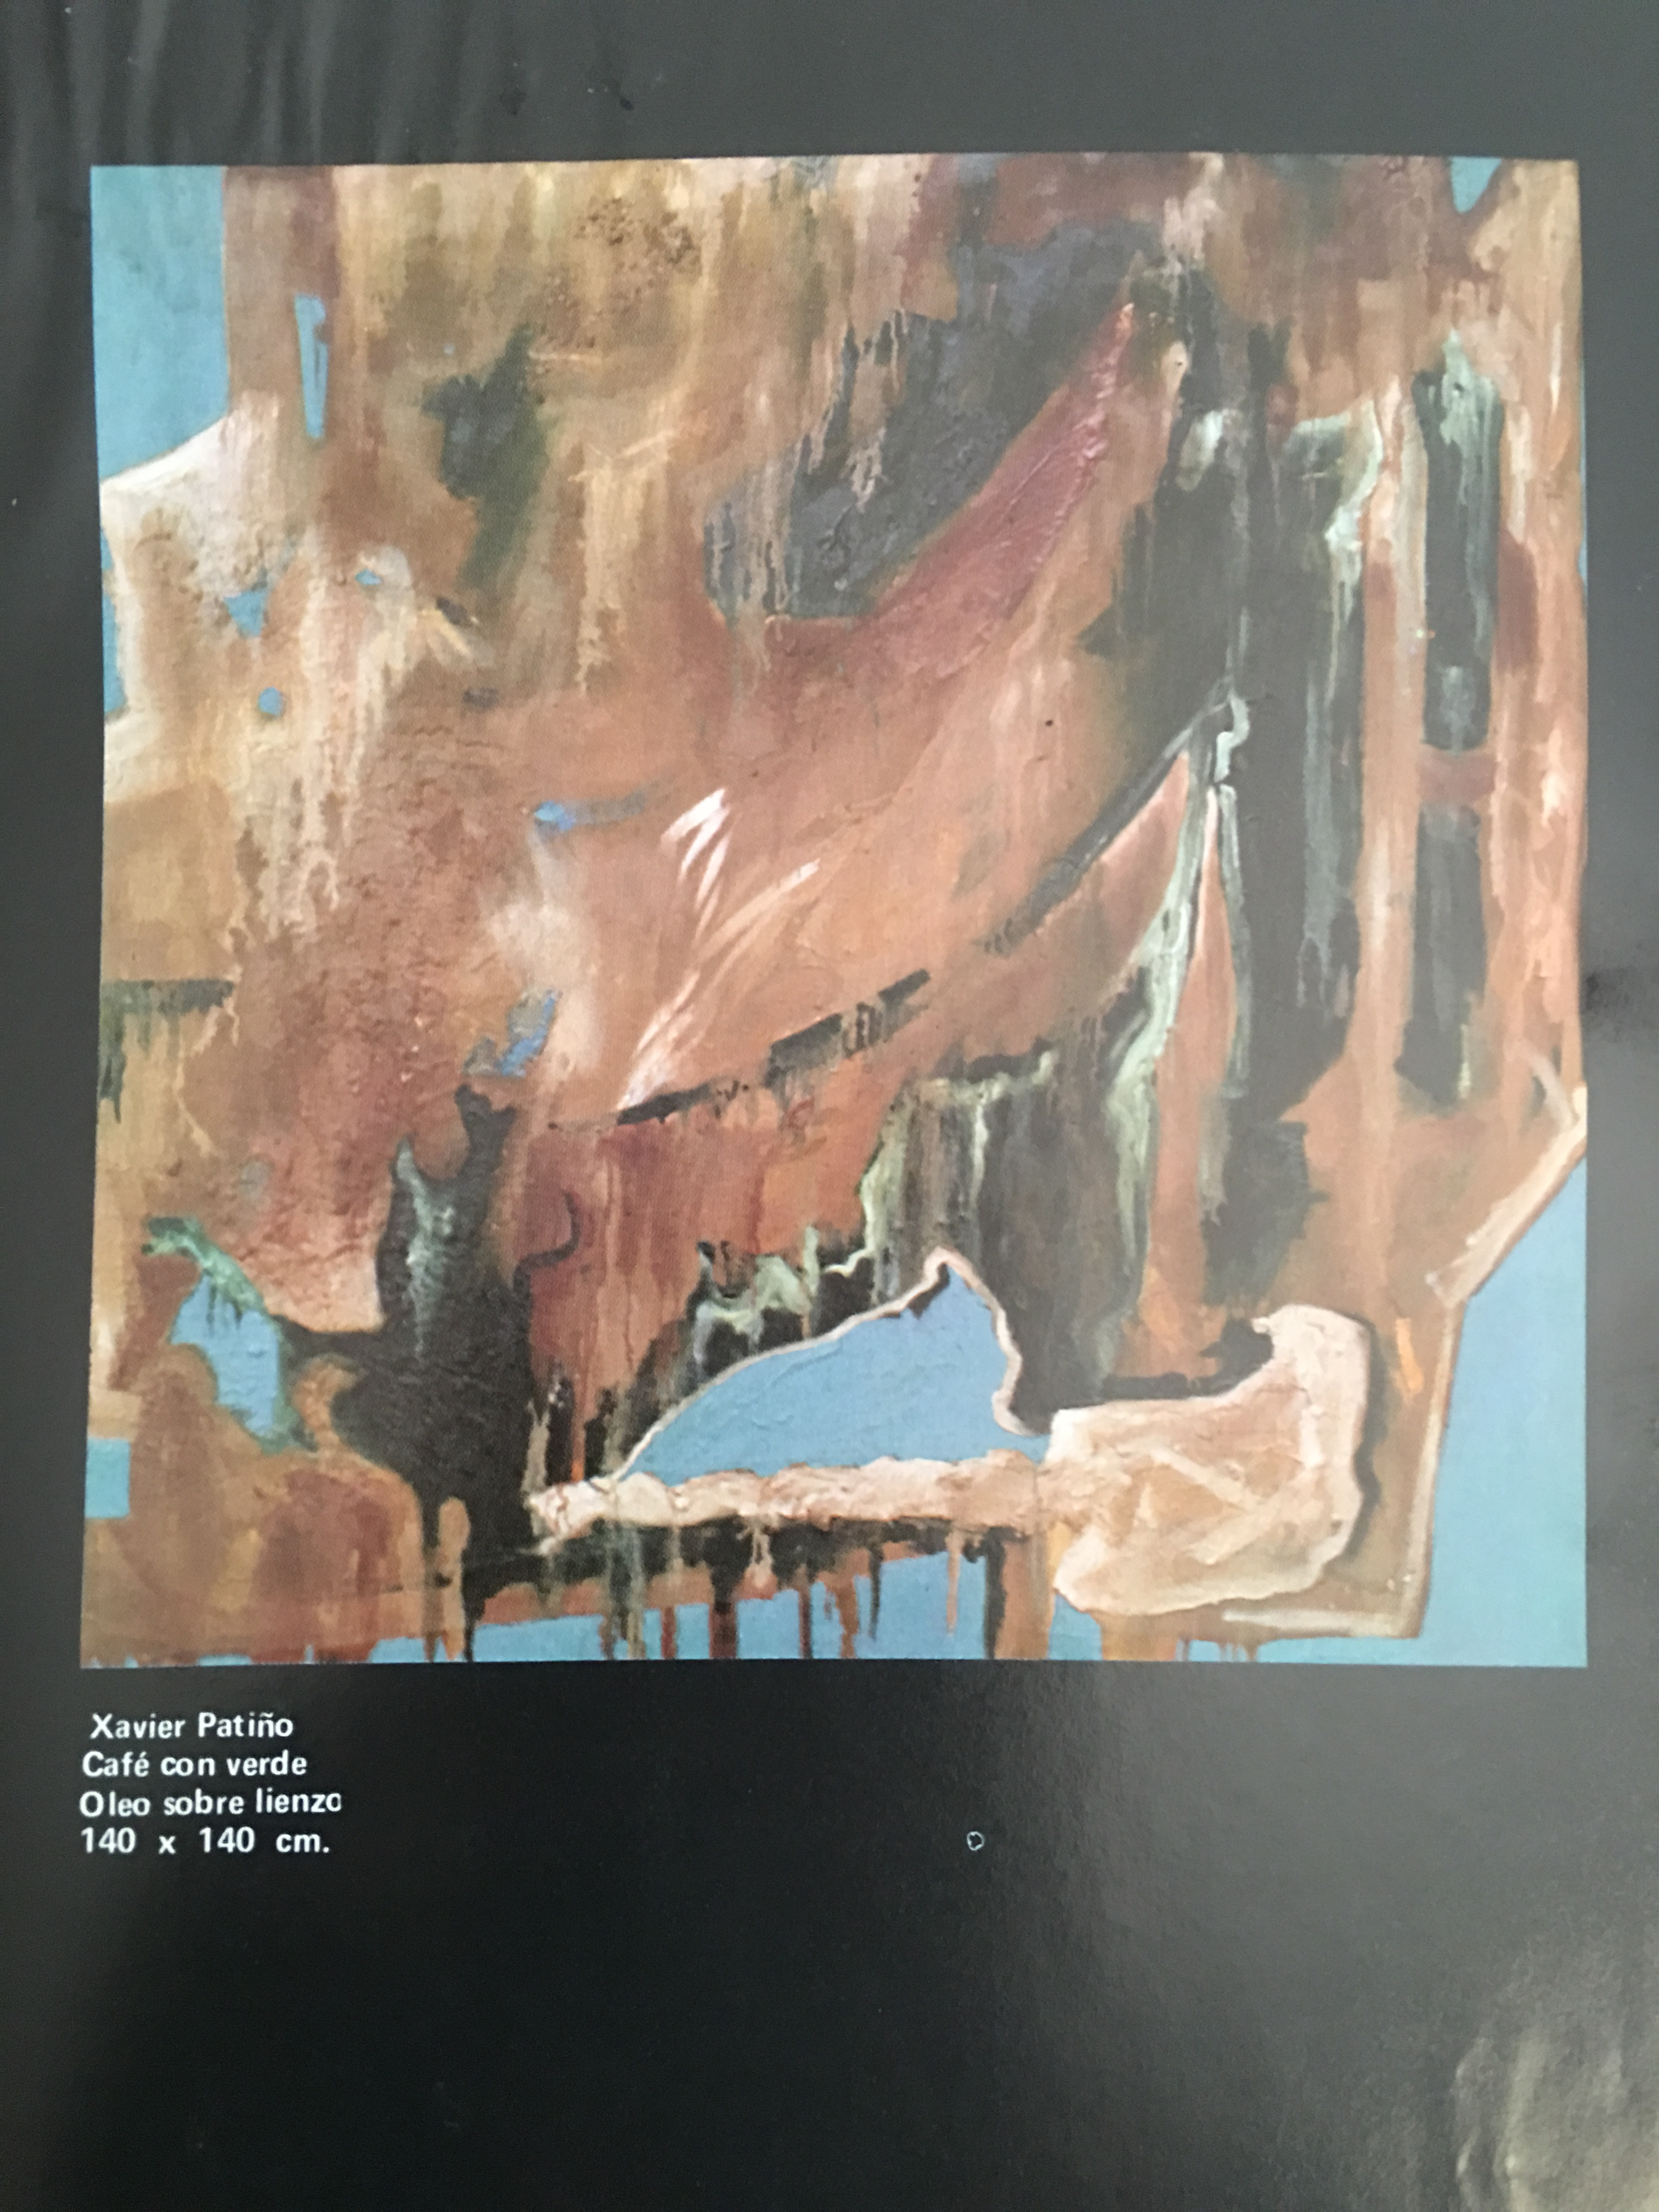
Ilustración 1 Xavier Patiño. Catálogo de la exposición Mixtura, Galería Manzana Verde, 1999
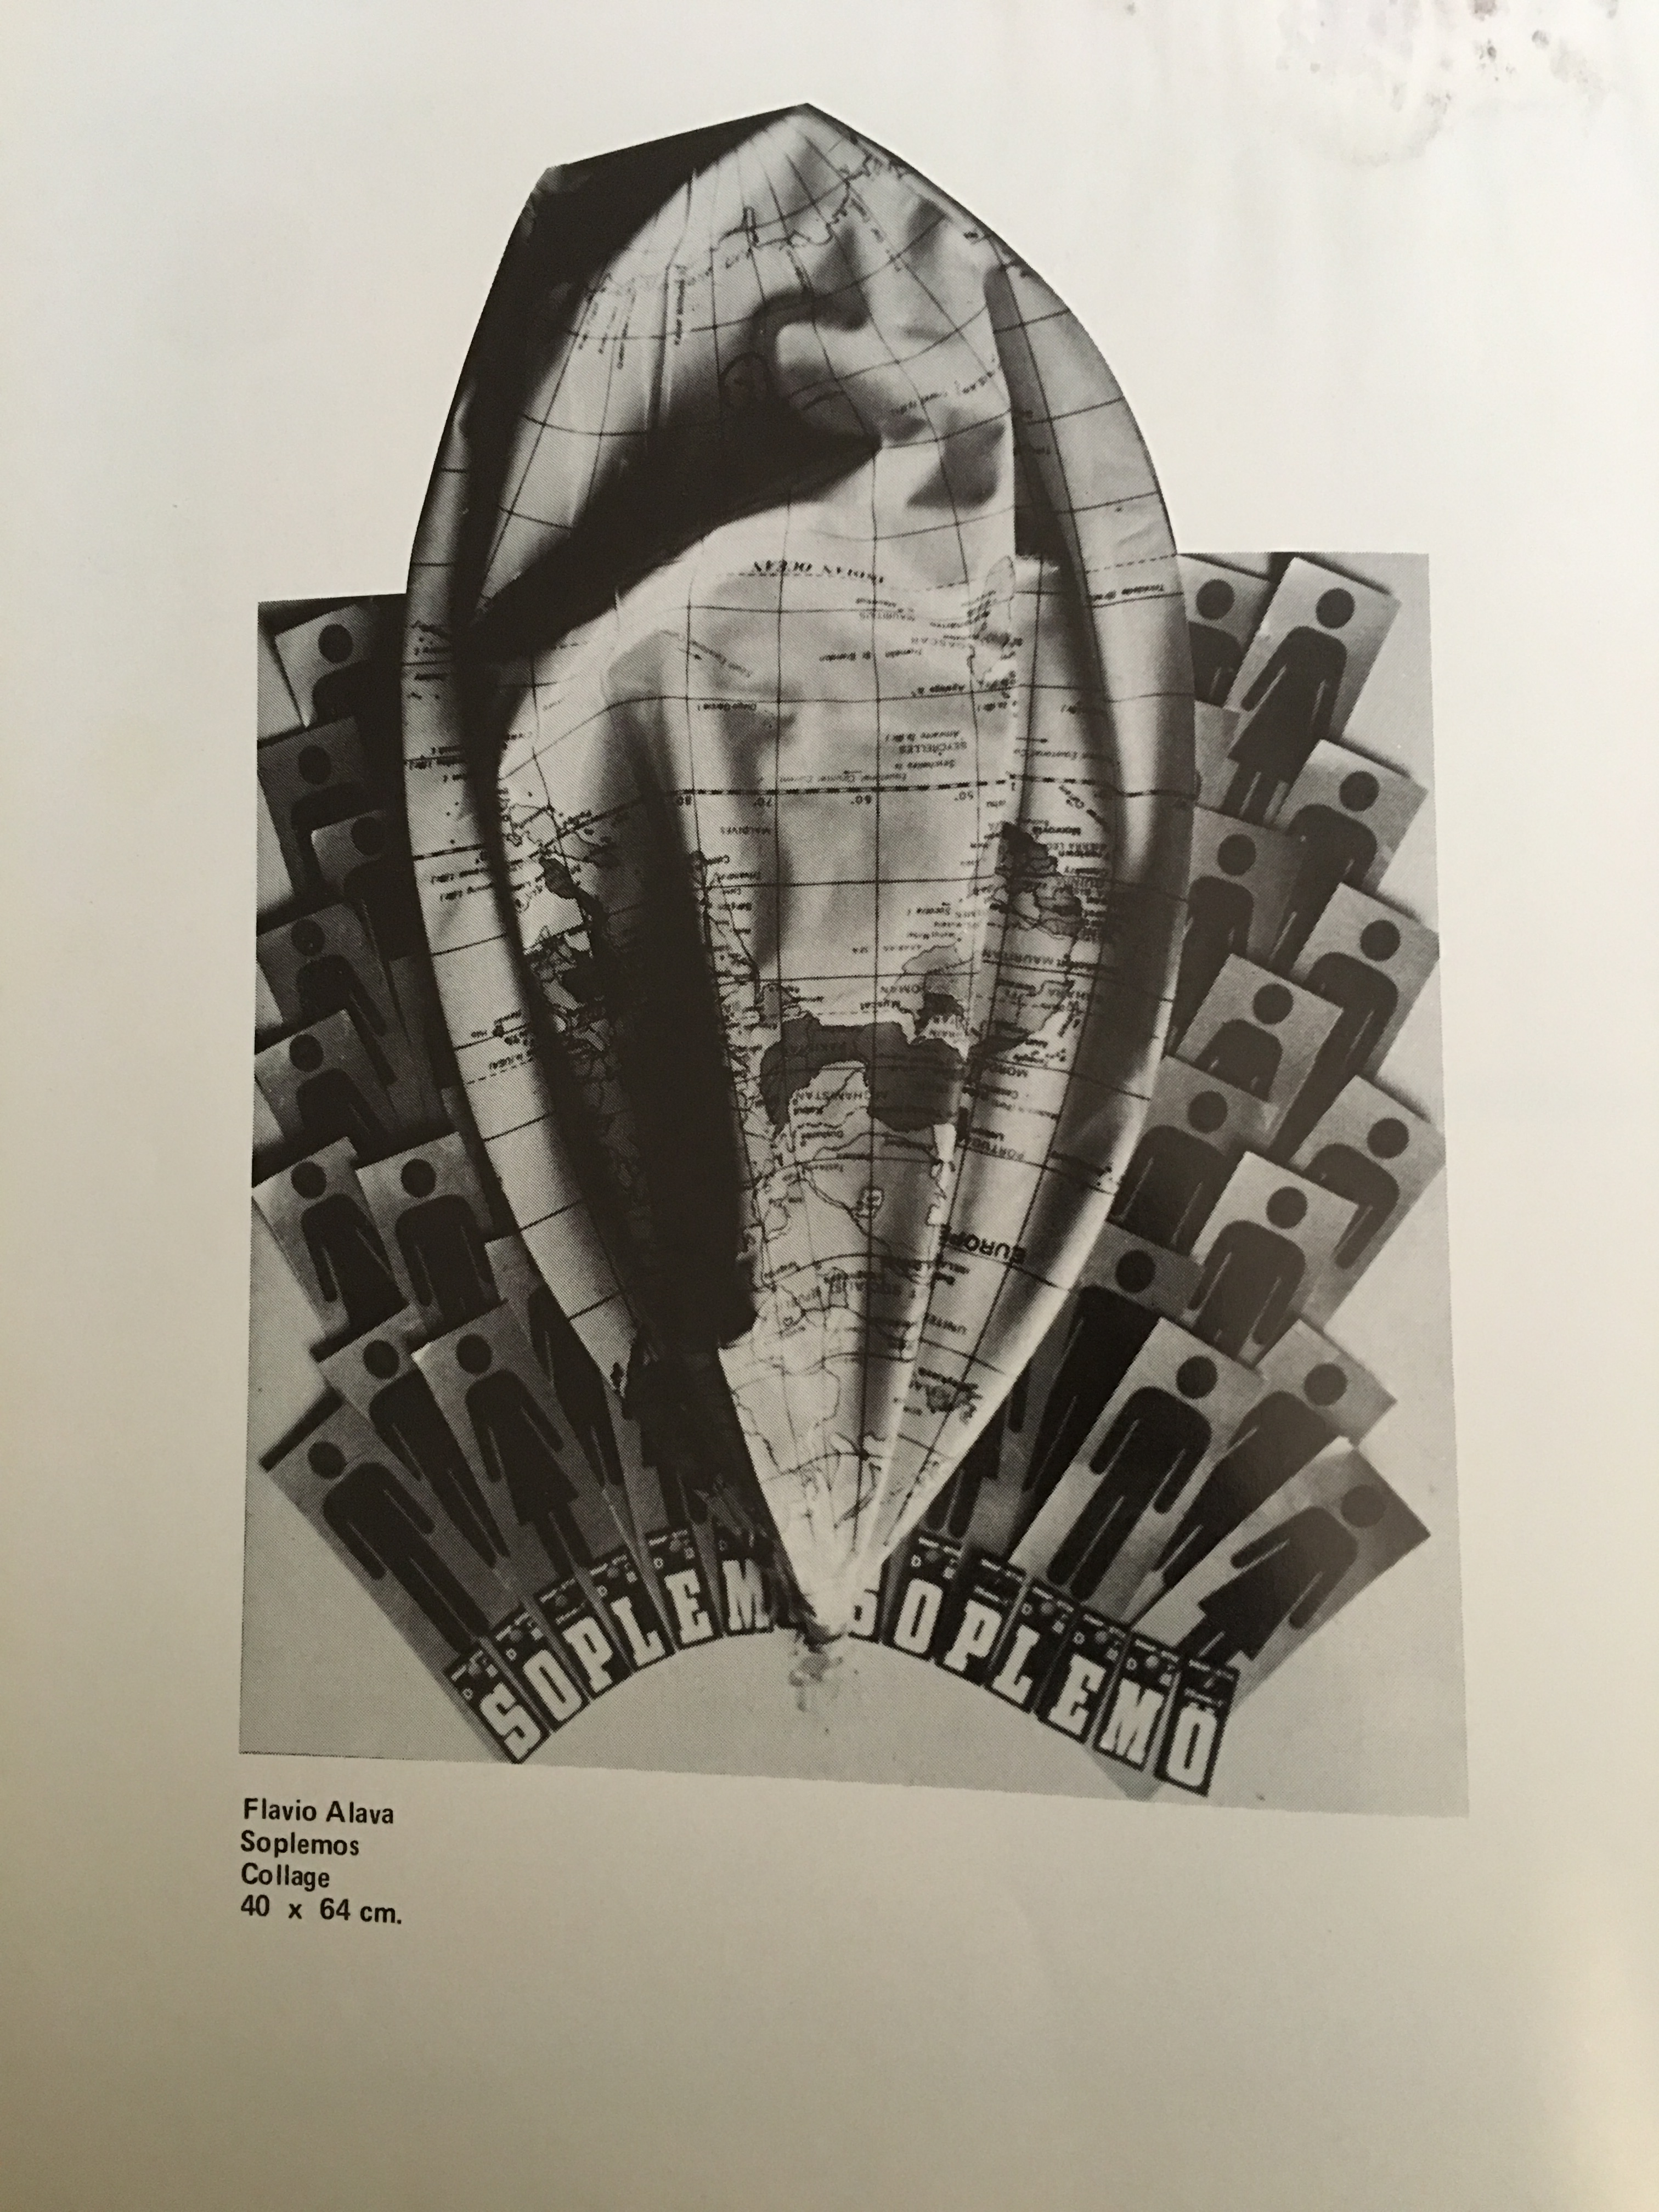

Ilustración 2 Flavio Álava. Catálogo de la exposición Mixtura, Guayaquil Galería Manzana Verde, 1992

Ilustración 3, Marco Alvarado Humano como la selva, 1987
En este punto es difícil separar mi nombre de la geografía, y de todos aquellos artistas que se involucran con el hecho cartográfico, ajustaría una frase del novelista y viajero norteamericano Paul Theroux a mi situación cartográfica: La cartografía es la más científica de las artes y la más artística de las ciencias (Franco 2011).
Fue mi primera exposición, Ser o Star, la que me ayudó a reflexionar sobre los primeros mapas que representé. Los viejos, novedosos y lúdicos escenarios geográficos que se presentaron en la muestra, sugerían repasar o, simplemente, crear nuevos puntos de inflexión en la conformación de un mundo actual, que muta constantemente como el fuego y las nubes. En la actualidad pinto mapas que muestran otros mundos, o por
lo menos territorios con otras divisiones políticas; dibujo sobre mapas viejos que nos recuerdan mundos obsoletos y caducos.
En los mapas que construyo no marco, ni pretendo representar un territorio fijo, estable. Las imágenes aluden un diagrama precario del espacio que se enfrenta a las a otros lugares poco explorados como el cielo (amplio y vacío) y el infierno.
Fueron los mismos nombres que les di a las imágenes, los que en una especie de tautología nombraban el espacio, en esa ocasión, sideral: Celestial y político e Infernal; y político, Qué se llamaba qué, Del otoño 2012, La Unión Soviética la ex del mundo y El mundo es un pañuelo. Las obras expuestas compartían una dialógica que intentaba establecer la puesta en valor de nuevos trazados cartográficos, creando un estrecho vínculo con el presente avasallador de los hábitats, siempre a partir de reminiscencias geográfico-existenciales. En unísono las obras pretendían establecer una transformación simbólica en un lugar de apariencia fija y legitimada.
Considero que El mundo es un pañuelo había heredado la movilidad de Tiwinza Mon Amour de Ribadeneira, pero como un pasado. La diferencia era que esta obra se arrastraba por el espacio, en cambio la mía reposaba sobre una urna de cristal. El mundo inmóvil, doblado y casi beatificado, doblado como un pañuelo, era un mundo que había sido portátil, pero que ahora estaba encerrado, era un Mundo No Libre. Al mismo tiempo, el uso del pañuelo como soporte, su algodonada superficie, me hacía pensar en un mundo finito, en un mundo que podía ser guardado en cualquier bolsillo, un mundo más cercano al cuerpo, transportable y capaz de ser doblado.
Estos mapas, en la exposición propuesta “5 Contingentes”, serán tratados como territorios escondidos, que no se encuentran en otros mapas, pero no por ello dejan de existir y de ser habitados. Los mapas comunicarán la misma noción de miniatura que otras obras, como parte de los principios proporcionales que supone la escala cartográfica.

  - Pertinencia del proyecto
El tema de la memoria y el territorio constituye un vértice esencial a las propuestas que el arte contemporáneo, sobre todo a partir del involucramiento de los artistas, en las últimas décadas, con el amplio campo de las ciencias sociales. En nuestro país es necesario elaborar una reflexión (artística y/o teórica) sobre la construcción social de la memoria (prácticas sociales, poder, cultura, historias forjadas) en relación al espacio, sus dimensiones sensoriales, simbólicas y políticas. Estas revisiones sobre lo escrito, lo dicho, lo contado, debe incluir al mismo espacio público, tan discutido en la actualidad, pero también los límites políticos, fronteras y barreras, etc., que nos son impuestos. Tal vez a estas instancias sea necesario marcar nuevos hitos, pensando no en una memoria pasada, sino en una visión que recaerá sobre nosotros en el futuro.
En esta dirección, “5 Contingentes” hace uso de la marcada ironía en los títulos empleada para muestras anteriores. Se trata de un juego de sentidos, que se ubica dentro mismo de la palabra Continentes. La G (gente) ingresa y se implanta dentro del territorio. Una pertinencia del proyecto es buscada, precisamente, debido a la imposición de un agente externo: aquel que no pertenece a un territorio, que migra, que huye, que se mete sin ser invitado. Las obras están dirigidas a revelar al espectador, a través del juego y la ironía de sus títulos; la realización formal; la precisión milimétrica de la crítica, inserta en los soportes y los mensaje de las obras, sobre esta imposición. En este sentido mi mayor vínculo conceptual son las obras del artista chino Ai Wei Wei, quien trabaja sobre las migraciones, las olas de seres humanos, los asentamientos de miles de personas en territorios de tránsito, etc. En el caso de 5 Contingentes, la realización de las obras, y su conceptualización, revelarán la nueva reconfiguración de los mapas humanos, de los territorios devastados por las guerras, las nuevas concentraciones poblaciones, la mezcla obligada de culturas, razas y creencias. El cambio climático es el cambio de los mapas.
Un concepto que ayuda a comprender mi obra, es el de cartografía, que es al uso; el arte, ciencia y tecnología de hacer mapas y el estudio de estos como documentos científicos y artísticos.

Declaración de intenciones

Existe la intención de investigar sobre las teorías que involucran memoria y el territorio, llevando a la práctica reflexiones y conclusiones extraídas, mediante la elaboración de obras y propuestas artísticas, las mismas que en su conjunto se concretarían en la exposición “Cinco Contingentes”. La propuesta expositiva está enfocada a liberar al mapa del claustro bidimensional del que tradicionalmente ha estado prisionero; de sus ambiciones de representar el tiempo y la exactitud, para con ello revelar categorías de poder político y económico y las nuevas configuraciones y reconfiguraciones sociales del planeta.
Mi trabajo busca como objetivos, posibilitar un debate y un discurso de problemas propios de la contemporaneidad. Como por ejemplo:
- Estudiar la imagen del mapa, en paralelo a la teoría del arte, para entender las diferentes utilizaciones de los mapas en el arte, y en su representación del paisaje, la reflexión crítica y la estética contemporánea.
- Elaborar una reflexión sobre la imagen impresa de los mapas como un medio de representación del espacio que nos sitúa en un tiempo.
- Estudiar la producción formal de aspectos relacionados con los signos gráficos y sus aspectos simbólicos, en articulación con la comunicación visual en espacios urbanísticos, paisajes o entornos, etc.
- Realizar una exposición que sintetice planteamientos formales desde la gráfica y el concepto de mapa como reflejo de la división política y social, su relación con la diversidad, los aspectos culturales, el poder, las migraciones y la historia.

2. GENEALOGÍA
Figure plane qui représente la surface de la terre, ou une de ses parties, suivant les lois de la perspective

Mi interés por conocer e interpretar, a través del arte, la historia de los procesos sociales y su representación en el paisaje (evidenciados en el mapa y su gráfica), pasan por el estudio de los procesos de transformación visual del espacio geográfico (división política) mismos que condicionan la forma, concepción y ejecución del mapa. Este estudio ha estado apoyado por la información relevante de fuentes y teorías que aportan al análisis de los factores históricos, socioculturales y ambientales, que condicionan la forma y el carácter artístico, o criterios estéticos, así como criterios funcionales y conceptuales de carácter social.
MAPA
1. m. Representación geográfica de la Tierra o parte de ella en una superficie plana.
2. m. Representación geográfica de una parte de la superficie terrestre, en la que se da información relativa a una ciencia determinada. Mapa lingüístico, topográfico, demográfico.
3. f. coloq. p. us. Lo que sobresale en un género, habilidad o producción. La ciudad de Toro es la mapa de las frutas.
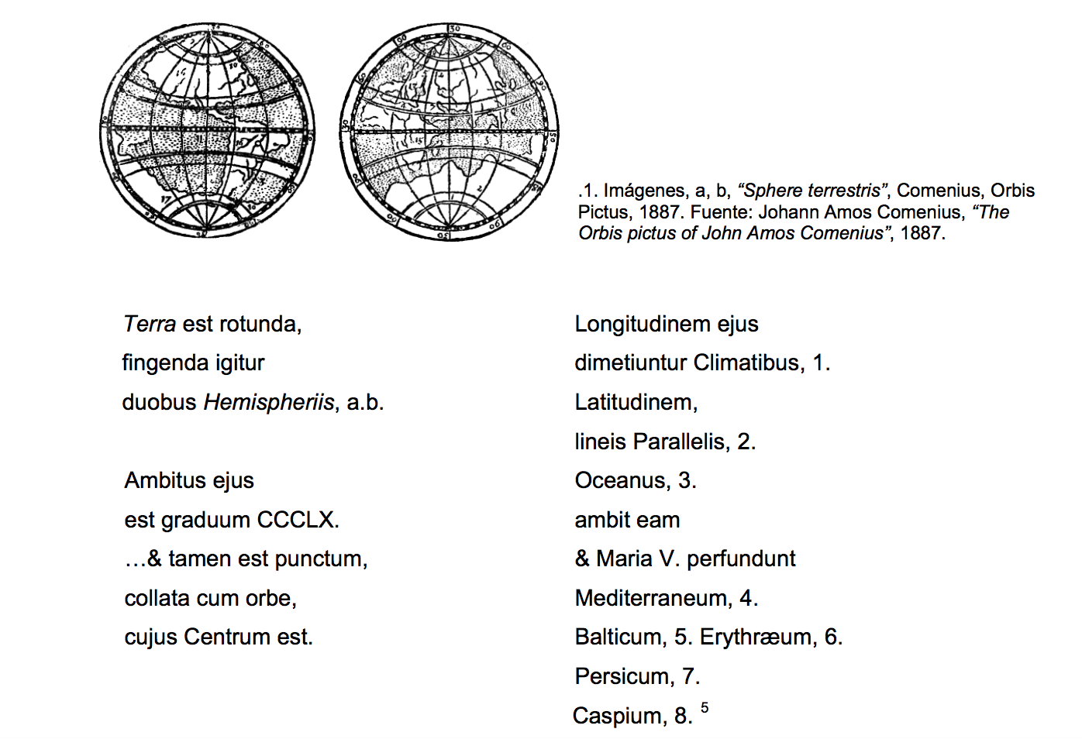
Han sido los artistas que utilizan el mapa como soporte. Los mapas poseen gran atractivo visual, características plásticas y fuerte contenido conceptual. A través de la representación formal de un elemento tan representativo, los artistas nos podemos acercar a la historia del arte, la sociedad, la política y la cultura.
La deconstrucción nos insta a leer entre las líneas del mapa, en los márgenes del texto, y a través de sus tropos, para descubrir los silencios y las contradicciones que desafían la aparente honestidad de la imagen. Comenzamos a saber que los hechos cartográficos son solo hechos dentro de cierta perspectiva cultural. Empezamos a comprender que los mapas, al igual que el arte, lejos de ser una “ventana abierta al mundo” no son más que “una forma humana particular […] de ver el mundo” (Blocker, 1979, pág. 43)

En los análisis que se han realizado en torno a la utilización del mapa como soporte de obras artísticas, es inevitable pensar que antes de su función formal, estética y conceptual en el arte, el mapa (s) fue una herramienta de la geografía, la topografía y la orografía. El mapa es a la ciencia lo que la mímesis es al arte: las imágenes figurativas edificadas sobre el modelo del mapa, que se basa en referencias programadas al mundo físico, y tienen la virtud de mostrar cómo las imágenes esquemáticas en cuanto tales no son totalmente arbitrarias ( Zunzunegui, 1989, pág. 69).
Paul Virilio en su libro “La ciudad sobreexpuesta” nos dice que la ciudad contemporánea se representa en el espacio-tiempo tecnológico, pues existe una cultura técnica: “(…) cuyo progreso es enmascarado por la inmaterialidad de sus partes y sus redes” (Virilio: 1991, pág. 3)
En la actualidad, los mapas representan una superficie compuesta de redes invisibles, capaces de relatar (informar visualmente) sobre una sociedad que se mueve, en diferentes lugares del mundo. Los mapas (las redes sociales, la tecnología, Internet) o la acción de mapear, hace posible que visualicemos una infinidad de vías de conexión. medimos un territorio y en segundos disponemos de detalles mínimos que hacen posible elaborar nuevas y más precisas lecturas.
"El video no significa: yo veo; significa: yo vuelo", Nam June Paik. La influencia de la vista aérea es vista por Paul Virilio como propiciadora de nuevas tecnologías como la infográfica: la "vista aérea" se ha convertido en una interfaz opto-electrónica que opera en el tiempo real, con todo lo que ello implica para la redefinición de la imagen. Si la aviación —que apareció el mismo año que la cinematografía— implicaba una revisión del punto de vista y una mutación radical de nuestra percepción del mundo, las tecnologías infográficas forzarán asimismo un reacomodamiento de la realidad y sus representaciones” (Virilio:1991, pág. 8).

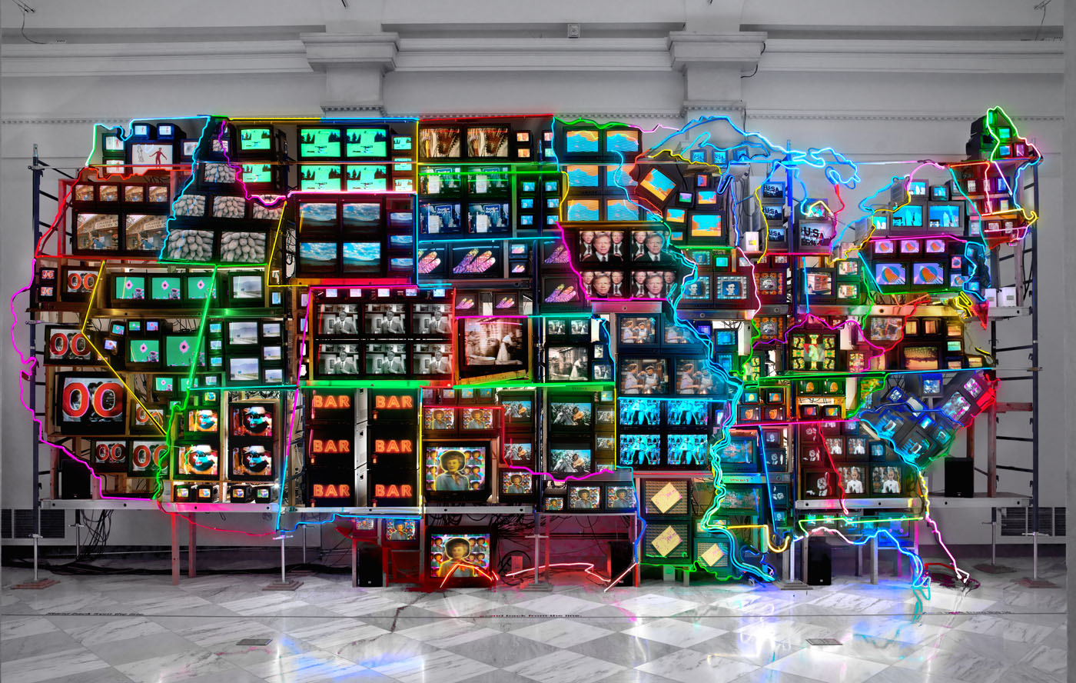
Ilustración 1 Supercarretera electrónica: continental EE. UU., Alaska, Hawái Nam June Paik, 1995 Videoinstalación de cincuenta y un canales (incluida una transmisión de televisión en circuito cerrado), electrónica personalizada, iluminación de neón, acero y madera; color, sonido

Por otra parte, es necesario un acercamiento a la reflexión teórica sobre mapa y territorio que hace Jean Baudrilard, en su obra “Cultura y simulacro”, donde el filósofo afirma que la abstracción ya no es la del mapa, la del doble, la del espejo o la del concepto y la simulación no corresponde a un territorio, a una referencia, a una sustancia, sino que es la generación por los modelos de algo real sin origen ni realidad: lo hiperreal:
El territorio ya no precede al mapa ni le sobrevive. En adelante será el mapa el que preceda al territorio —precesión de los simulacros— y el que lo engendre, y si fuera preciso retomar la fábula, hoy serían los girones del territorio los que se pudrirían lentamente sobre la superficie del mapa. Son los vestigios de lo real, no los del mapa, los que todavía subsisten esparcidos por unos desiertos que ya no son los del Imperio, sino nuestro desierto.
(…) Es la diferencia la que produce simultáneamente la poesía del mapa y el embrujo del territorio, la magia del concepto y el hechizo de lo real. El aspecto imaginario de la representación —que culmina y a la vez se hunde en el proyecto descabellado de los cartógrafos—de un mapa y un territorio idealmente superpuestos, es barrido por la simulación —cuya operación es nuclear y genética, en modo alguno especular y discursiva. (Baudrilard, 1987, pág. 5-6)

Con respecto a la relación existente entre prácticas artísticas con el paisaje, y la mirada contemporánea Marc Augé relaciona el paisaje con el viajero y como su visión es parcial, por la rapidez con la cual se mueve:
El espacio como práctica de los lugares y no del lugar procede en efecto de un doble desplazamiento: del viajero, seguramente, pero también, paralelamente, de paisajes de los cuales él no aprecia nunca sino vistas parciales, "instantáneas", sumadas
mezcladas en su memoria y, literalmente, recompuestas en el relato que hace de ellas o en el encadenamiento de las diapositivas que, a la vuelta, comenta, obligatoriamente en su entorno. El viaje (aquel del cual el etnólogo desconfía hasta el punto de "odiarlo") construye una relación ficticia entre mirada y paisaje. (Augé, 2000, pág, 90)

Pero definiciones de la pintura de paisaje se encuentran tanto en textos antiguos como modernos: el más cercano e interesante puede ser la de Alexander von Humboldt:
… pasó del teatro a las habitaciones de los particulares, y más tarde tomaron este lujo los romanos, de los griegos. Las columnas y las pinturas decoraban a la vez los pórticos: anchos lienzos de pared estaban cubiertos de paisaje cuyo horizonte limitado al principio, se ensanchó rápidamente, hasta el punto de poder seguir en el las orillas del mar, abarcar ciudades enteras o vastas llanuras en las que pacían rebaños de ovejas. / Ludio, pintor del tiempo de Augusto, fue el que, no diré inventó, sino el que puso de moda estas pinturas murales, dándoles nuevo interés con las figuras que en ellas se introdujo (Humboldt, 2011, pág. 234).

Enrique Carbó, en cambio, argumenta que entendemos por paisaje el resultado de determinadas prácticas artísticas cuando su objetivo es la representación de una geografía, sea esta real o ideal.
Paul Virilio también nos introduce el concepto de la estética del paisaje, estableciendo analogías con ciudad y el entorno, situaciones que mueven a los artistas a tomar el paisaje como soporte. Virilio concibe tres términos muy próximos: el medio, el terreno y el territorio. El terreno es el registro más elemental en un espacio rural o urbano. El territorio es ya una emancipación del terreno por los medios de transporte o de comunicación. El medio es físico y, por tanto, abstracto. Hoy en día, el interés por el paisaje pasa por el descubrimiento del paisaje de acontecimientos. Virilio afirma que hay que reintroducir al hombre, a los acontecimientos en el paisaje; de otro modo seremos los colaboradores de la despoblación de los campos.
Concluyendo con esta genealogía teórica, podemos concluir que el paisaje es el terreno que se ve desde un sitio determinado, que puede ser fotografiado, pintado, recordado, recorrido y en muchos casos también expulsado. Es un concepto que se utiliza en diferentes campos de estudio, que lleva implícito ila existencia de un sujeto observador y de un objeto observado. En el caso de ser un territorio destaca por sus cualidades visuales y espaciales.
Con respecto a la elaboración de un análisis de mi genealogía artística, la idea es investigar sobre los vestigios que marcan la memoria, huellas emocionales, e improntas que las personas también dejan a su paso en las memorias de los lugares. Así, uno de los sentimientos que quisiera abordar son los afectos que se manejan en la elaboración de una obra, que de ninguna manera se contraponen a su conceptualización crítica social y propuesta formal.
Para ello he abordado algunas de las observaciones que realiza Marc Auge en su libro Las formas del olvido donde el autor discursa en relación al recuerdo como huella:
Todos nuestros recuerdos (incluso aquellos que valoramos más porque nos aferran a la certeza de nuestra continuidad de nuestra identidad) son ‘pantallas’ pero no en el sentido de que disimulan y contienen a un tiempo. Son huellas aparentemente anodinas, que vienen a la mente de quienes se abandonan a las ensoñaciones o quienes hacen el esfuerzo de analizarse.

Partiendo de este pensamiento, mi propuesta se une a la de otros artistas en la utilización del mapa como elemento simbólico y análogo a huella: como espacio y surco que queda después de una afectación física o emocional. La memoria es entonces un conjunto de huellas:
(…) señalar los tres usos de la idea indiscriminada de huella: huella escrita sobre soporte material, impresión-afección “en el alma”, impronta o huella corporal, cerebral, cortical. Ésta es, a mi parecer, la dificultad inevitable vinculada al estatuto de la “impronta en las almas” como en un trozo de cera (Ricoeur, 2003 pág. 33).

Esta huella actúa como un elemento de identidad, es decir, ella pertenece a alguien (huella dactilar). Asimismo, el territorio es poseído y tiene una pertenencia, a la vez que es identidad. Un mapa es un elemento simbólico cuya impronta queda grabada en nuestra retina o en nuestra memoria, como idea de espacio que es llenado por la Patria, la Nación, el lenguaje, la cultura, el color de la piel, la historia común, la cultura, etc.
Para el encuentro de mi genealogía artística, he buscado desde el inicio de mis actividades de investigación, en y con el arte, encontrando que existen influencias claras con la actividad y los planteamientos de artistas que han trabajado con estéticas intervencionistas (en la tierra, el cuerpo, etc.) que marcan o señalan límites, o los acentúan. Es el caso del impresionante trabajo a escala realizado por Christo y Jeanne-Claude, artistas cuyos proyectos me causaron un profundo impacto estético por el tratamiento que le dieron al paisaje: grandes telas ocultaban, envolvían o tapaban islas, lagos o emblemáticas edificaciones en Europa, Australia y América.

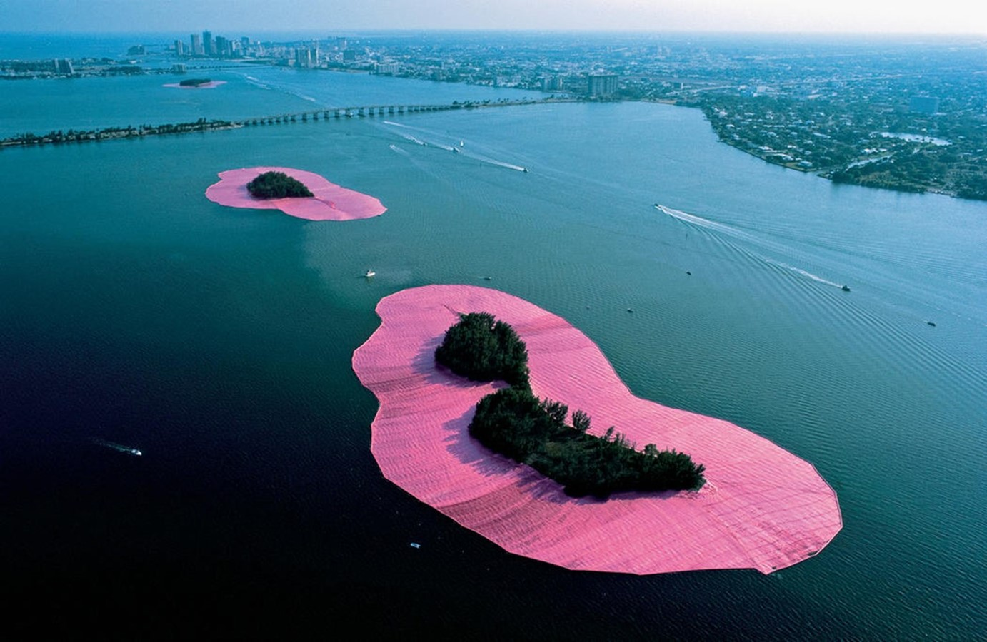
Ilustración 2 Islas Rodeadas (1983) Proyecto para la Bahía de Biscayne, Gran Miami, Florida

.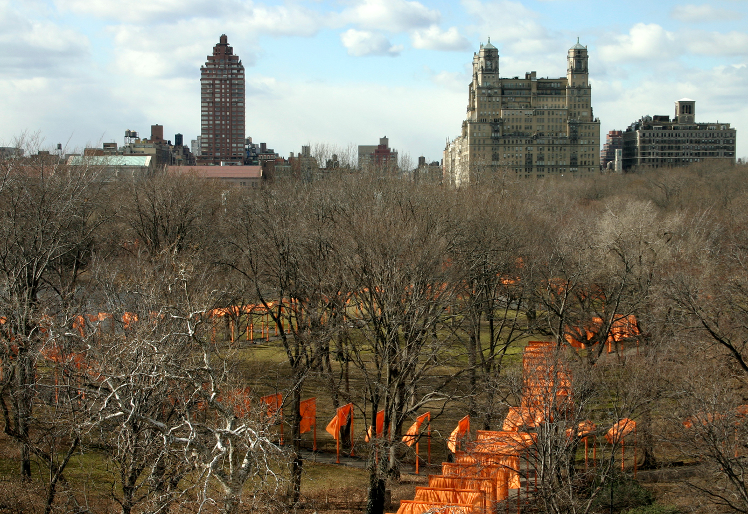
Ilustración 3 The Gates (Los arcos), Central Park, Nueva York, 1979-2005

Los brillantes arcos, situados sobre los montículos del Central Park en número de 7,503, eran puertas independientes, todas de 16-18 pies de alto distribuidas a lo largo de 23 millas, creaban un poderoso espectáculo para los espectadores. Grandes telas amarillas fueron suspendidas de los travesaños horizontales de los arcos, soplando triunfalmente en el viento mientras los visitantes del parque deambulaban por sus famosos senderos. La obra transformó el Central Park en un brillante río de color amarillo.
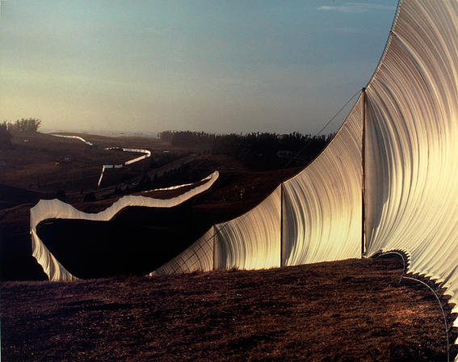
Ilustración 4 Running Fence, intervención en el Valle vinícola Sonoma California. Los artistas trazan una línea 39.4 km de extensión y una altura de 5.5 metros generando una recalificación del cito espectacular.

Sin embargo, debo anotar que al contrario de los artistas del Land Art -Richard Long o Andy Goldworthy-, la pareja optó por realizar grandes intervenciones en el paisaje, las mismas que tenían un carácter efímero, como ellos mismos afirmaban, pero que en el fondo, a mi manera de ver, resultaba bastante pretencioso. Si bien, los trabajos de Christo y Jean Claude, intentaban dominar a la naturaleza, intervenir el paisaje con tal despliegue de recursos, habla más de un exceso y necesidad de espectáculo.
Lo contrario sucede con Michael Heizer (Berkeley, 1944), cuya relación con la tierra se debe a que tuvo numerosas experiencias influyentes durante su juventud. El trabajo antropológico de su padre lo llevó a California, Nevada, Perú y Bolivia, al igual la influencia debe mucho a la influencia de su abuelo materno, Olaf P. Jenkins, que fue geólogo y director de minas. Heizer, con su colega Walter de María, se fue al oeste en 1967, y crearon un nuevo género de ‘land art’ o ‘earth art’ que usa como su medio la tierra. Lejos de Nueva York, sus trabajos alcanzan una talla sin precedentes, culminando en el que puede ser su trabajo más famoso, Doble Negative, una de mis más admiradas obras y que toca con firmeza a la hora de hablar de mis influencias.

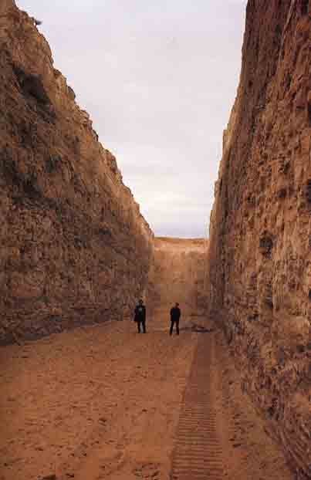
Ilustración 5 Michael Heizer, Double Negative (1969-70), Mesa Mormon, Nevada

Asimismo, el artista chino Ai Weiwei (Pekín, 1957), es uno de los hitos a los que suelo recurrir cuando se trata de reafirmar las especificidades que quiero darle a mis obras, sin imitarlas, pero encontrando en ellas los sentidos que le dan al arte los conceptos y acontecimientos. Weiwei, íntimamente familiarizado con las tradiciones Conceptuales y Minimalistas, posee austeridad visual, y sus piezas están estrechamente alineadas con el trabajo de otros activistas globales, entre ellos David Hammons , Robert Gober y Doris Salcedo, cuyos proyectos a gran escala llaman la atención sobre cuestiones sociales de gran peso, liberarse de los confines de la galería y el museo, y cerrar la brecha entre lo visual y lo social.

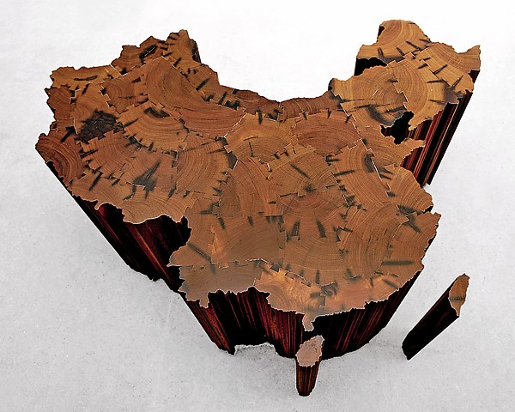
Ilustración 6 Ai Weiwei Mapa de China (2008) Escultura que se asemeja a un banco de un parque o tronco de árbol, pero su sección transversal es un mapa de China. Tiene cuatro metros de largo y pesa 635 kilogramos. Está hecho de madera recuperada de los templos de la dinastía Qing.
Si pasamos a la Latinoamérica, el chileno Alfredo Jaar (Santiago de Chile, 1956), realizó intervenciones públicas centradas en preguntas teóricas en torno a temas políticos. A logo For America (NY, 1987) encierra una crítica a la forma en que Estados Unidos se apropia del nombre de todo el continente al autodenominarse América:
“Se han apropiado de la palabra y del concepto América, cuando todos somos americanos. Es un problema gravísimo de educación y de lenguaje, y el lenguaje, como lo he dicho antes, no es inocente. Esto es nada más que el reflejo de una realidad geopolítica y de la dominación que existe comercial, histórica y políticamente por parte de EE.UU.”

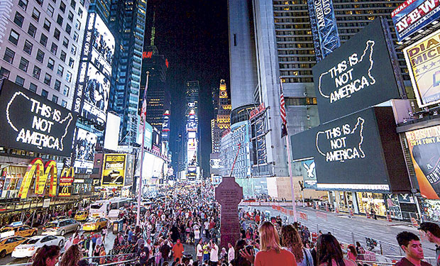
Ilustración 7 En 1987, el artista chileno Alfredo Jaar (Santiago, 1956) hizo una polémica instalación en Times Square, el epicentro turístico de Nueva York, que por ese entonces era un barrio de teatros porno, prostitutas y drogadictos.

Posteriormente, buscando artistas que manejaran el tema que me interesaba, quiénes habían trabajado directamente con la tierra, en el sitio de interés y con los temas que me identificaba, descubrí al artista brasilero, más cercano a mi generación, Marcelo Moscheta (Brasil, 1976), una especie de coleccionista de las cosas del mundo: cataloga montañas, nubes, piedras, paisajes vía satélite, y los coloca en espacios reales y simbólicos de los mapas.
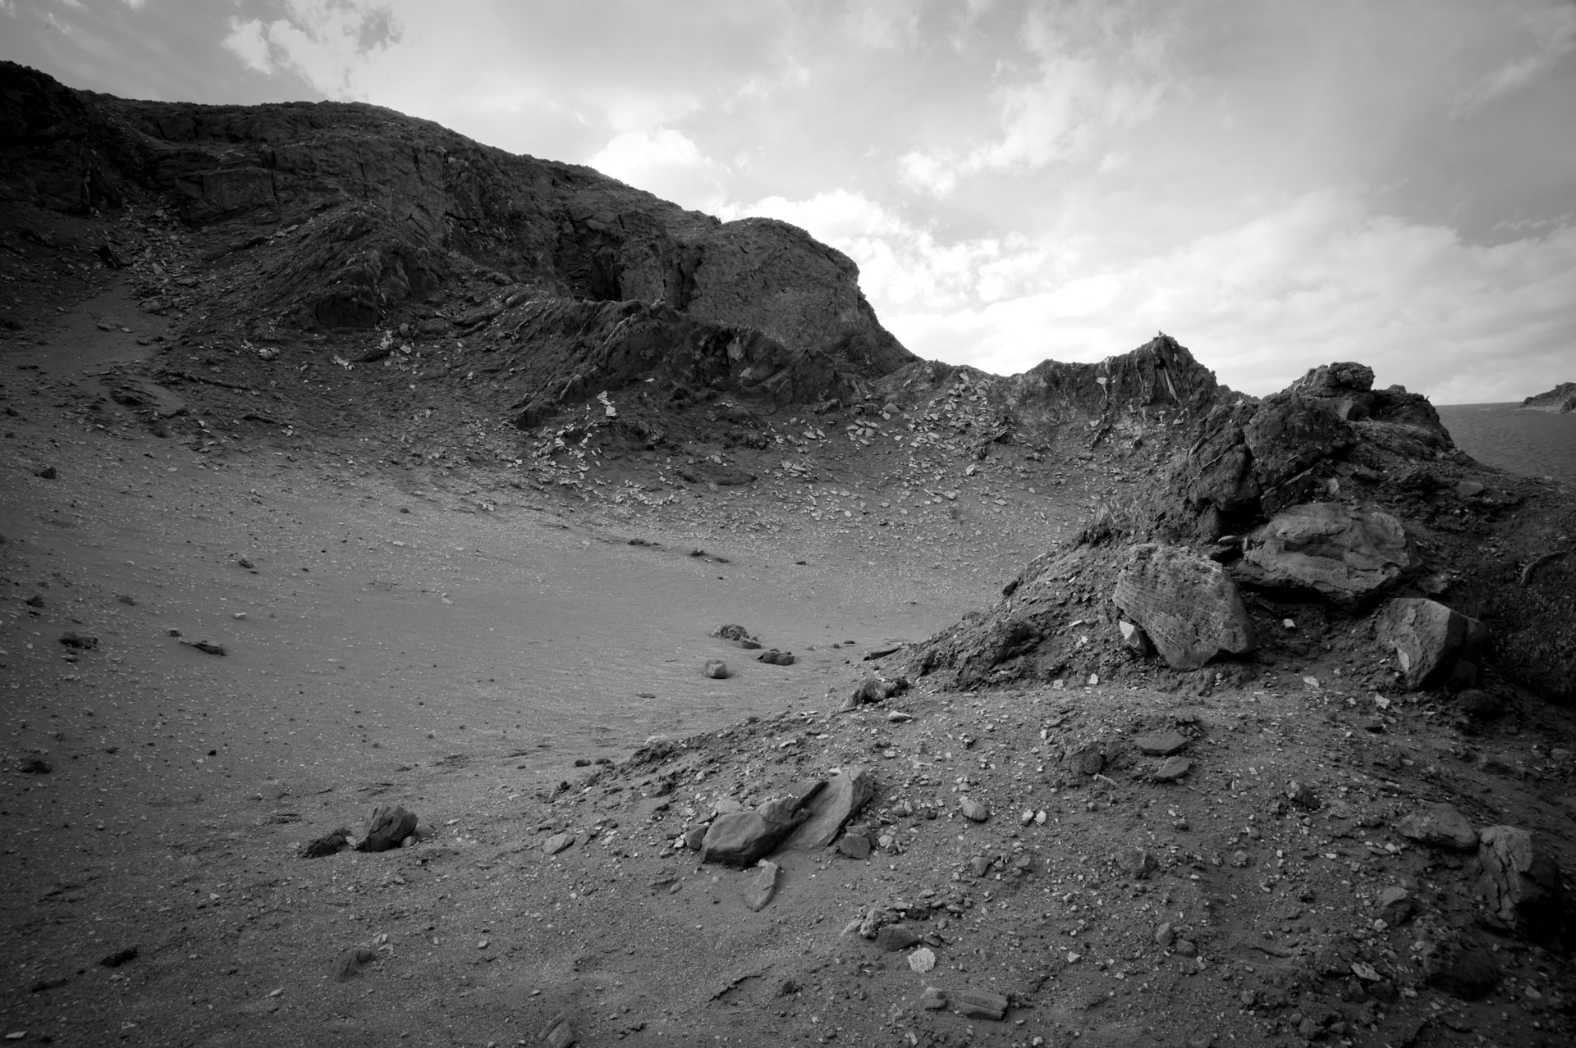I
Ilustración 8 Residencia de diez días en la Plataforma Atacama, en Chile, en medio del desierto. “1000 km 10.000 años”, 2013

En el año 2013 Moscheta trabajó en el desierto de Atacama la obra “1000 km 10.000 años”, donde llevó a cabo una acción: crear un camino de piedras cuya extensión de 15 metros siguiera y, a la vez, diera cuenta del Trópico de Capricornio, piedras que, en consecuencia, estarán exentas de sombra durante el cenit solar que tiene lugar cada año.
Dejar una huella implica imaginar un futuro que, en el tiempo dilatado del desierto, aparentemente inmóvil, puede realizarse en un día o en 10.000 años, cuando otro viajero recorra, con sus pasos, esa huella. En Atacama 28.04-06.05/2012, elabora con grafito un mapa que da cuenta de sus rutas por el desierto; vista capturada a una gran distancia de la superficie del globo.
La realización de un análisis en torno a lo que considero mi genealogía teórica y artística me ha brindado nuevas posibilidades de comprensión de los procesos de desarrollo de las obras, que serán expuestas como parte mi tesis para la licenciatura, sus vinculaciones que los conceptos como mapa, territorio, paisaje e identidad, así como las reflexiones que los artistas han hecho en relación a las nociones de globalización, redes de comunicación y redes sociales; reconociéndome por las influencias de los artistas que admiro, he podido constatar los lineamientos de mi trabajo y elaborar reflexiones más profundadas y claras con respecto a su propuesta artística.

3. PROPUESTA ARTÍSTICA
El análisis y la propuesta artística que a continuación detallo, está realizada en base a un tipo de investigación exploratoria, descriptiva-interpretativa y explicativa; en una variable de tiempo longitudinal y transversal; basada en fuentes documentales y trabajo de campo (expandido), que he aplicado a la realización de mis obras desde el año 2008.
Dentro de esta investigación (humanística-interpretativa), he aplicado “entender el sentido que da forma y contenido a los procesos sociales. (…) y cómo se construyen prácticas, subjetividades y relaciones a través de un registro del conocimiento cultural y el detalle de los patrones sociales (Murillo/Martínez- Garrido, 2010).
La exposición tendrá lugar en el espacio del Taller-Galería del artista Xavier Patiño.

3.1 OBRAS
El proceso creativo que me lleva a la conceptualización y realización de mis obras, busca ofrecer una explicación de la vida y la realidad social que me circunda, tomando en consideración los significados asociados a las expresiones políticas, territoriales, culturales y artísticas, delimitadas por un tiempo y un espacio Es por ello que los significados que devengan de esta aproximación se deben interpretar a partir de distintas conceptualizaciones teóricas.
La investigación en artes, cada vez más ligada al análisis del contexto histórico, diseños proyectos expositivos, intervenciones dentro del espacio público y privado y la presentación de los resultados, tienen implicaciones de carácter fenomenológico, es decir, describen e interpretar los fenómenos sociales, lo que implica una constante reflexión sobre los sucesos con resultados históricos, como producto del pasado.
Fue así como, en el año 2008, realizo una reflexión sobre los textos constitucionales, su historia y variantes a lo largo de los años, los cambios en relación a la ideología, más o menos derechista, liberal, socialista y neoliberal. Extraigo las vocales del texto constitucional de la República del Ecuador, presentando una singular versión escrita íntegramente por consonantes, denominada Palabra Obra u Omisión.
“El Abecedario que, en clave de metáfora hacía las veces de una pequeña aldea, mostraba la supremacía de las consonantes sobre las minorías, pero al mismo tiempo su dependencia de estás”. René Ponce, una opinión sobre mi obra.

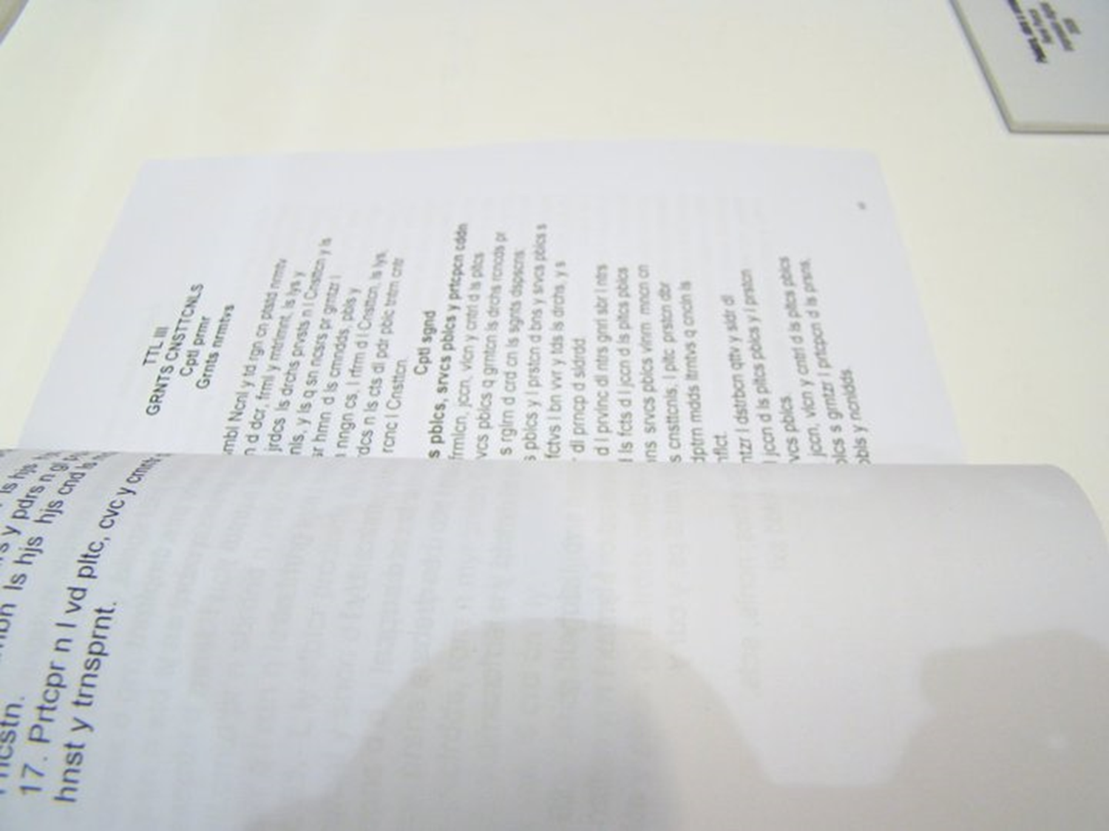
Ilustración 11 Palabra, obra u omisión
Libro impreso (2008)

Aunque se trataba de mi primer acercamiento a la idea de territorio, Palabra Obra u Omisión, bien pudo haber sido una de las últimas obras que hiciera en el ámbito de lo artístico. El medio en la ciudad de Guayaquil, no constituía un aliciente para el joven artista que era yo, deseoso de inscribirse en los circuitos locales y, como muchos ecuatorianos, sin apoyo económico para la concreción de sus proyectos de vida.
Fue así como, algo resentido, me retiro del ITAE e inicio a estudios en la Facultad de Ingeniería Agrónoma de la Universidad Agraria de Guayaquil. Es decir, cambio los utensilios para pintar y esculpir, por botas, machete y garabato y, al igual que las herramientas de estudio, la orientación de las conversaciones también cambió: los temas eran las plantas, la tierra y el tiempo.
Un día, haciendo la práctica de trabajo en el campo, recuerdo que el profesor de la materia nos separó en dos grupos. Estábamos, frente a frene, sobre un amplio terreno colmado de maleza, un cuadrado verde para ser más específico, y debíamos rosar el monte con el machete hasta encontrarnos en el centro y volver a empezar.
Muchas veces me pregunté ¿qué hago aquí: afilando un machete, cortando el monte, haciendo huecos en la tierra, recogiendo agua del rio, llenando las piscinas de arroz? ¿qué hago aquí: cosechando maíz y cacao y arroz o manejando un canguro? En realidad, ¿qué hacía yo, un joven artista ecuatoriano, clonando cacao, tomando muestras de suelo, construyendo canales para drenar agua o fumigando?
Esta interrogante fue una pregunta frecuente en mi paso por la agronomía. Los números y la simbología química me ganaron la batalla, pero solo para asumir que lo mío no era la ingeniería sino las plantas, el campo. Al mismo tiempo comprendí que tampoco lo era la aburrida historia del arte.
Durante ese tiempo no había dejado de pensar en el arte. Sentado en el salón de la universidad o en el campo de práctica, cada terminología, cada maniobra con las plantas o el terreno, en mi mente se convertía en una posibilidad artística, en un gesto. Al preparar un terreno para la siembra, el arado o el boleo de la semilla de arroz, en los site-especific al momento de instalar improvisados sistemas de riego y drenaje o al excavar un pozo, pensé mucho en el performance. Ese paso por las ciencias agrarias fue una necesaria experiencia, como esas guerras y traumas que han alentado históricamente a los artistas a crearse una especie de fobia con la cual luchar.
De esa manera pude comprender e interpretar otras realidades, lo que hacen, dicen, piensan debe ser interpretado y analizado dentro de la visión mundo.
Con mi regreso al instituto de arte, comencé a plantear estas interrogantes, y a contestarme las preguntas que había dejado suspendidas en el campo.
El escenario perfecto fue una muestra de final de semestre en la que presenté una obra que reflexionaba sobre la exagerada cantidad de agua que se necesita para extraer una insignificante porción de oro. Para muchos de los participantes esta exposición fue el inicio de sus carreras como artistas, la había denominado Labranza cero y fui también su curador.

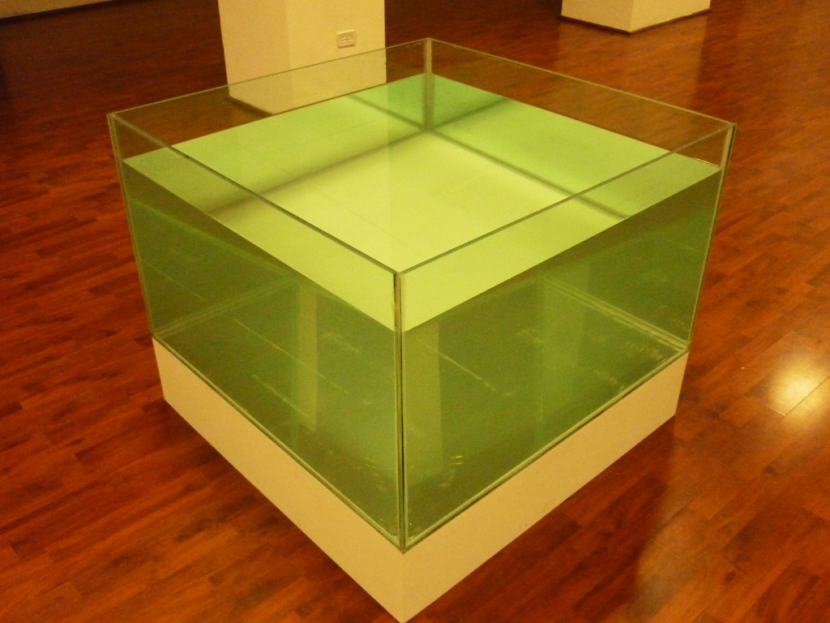
Ilustración 12: 20 cm SNM
Caja de cristal con agua y pieza de oro, 2010

En el año 2012 realicé mi primera muestra individual a la que denominé Ser o Star. Con esta exposición, para la obtención de la titulación de tecnólogo en artes visuales, daba fin a mis muchos años de estudio en el ITAE. Fue aquí donde aparecieron los primeros mapas, tema que ha sido fundamental en la elaboración formal y en la conceptualización que tomé para hablar sobre territorios.
Se trataba de un mapamundis donde, a través de los colores celeste y rojo-naranja, simbolizaba en el espacio-mundo el cielo y el infierno, los territorios donde más se sufría o se era feliz.

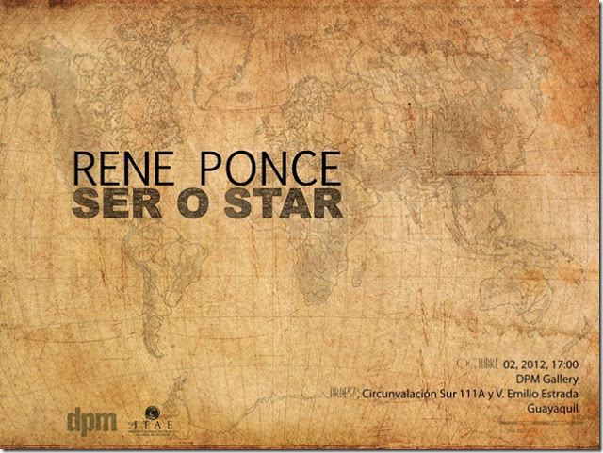
Ilustración 13 Invitación Digital de la exposición

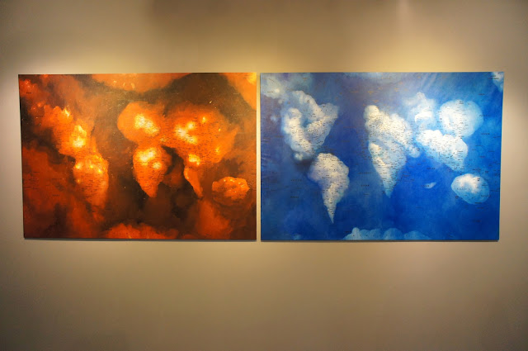
Ilustración 14 Díptico

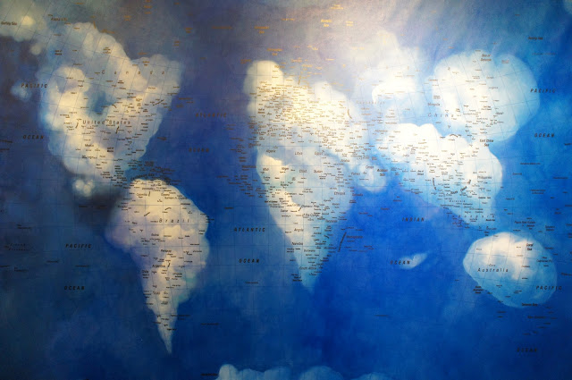
Ilustración 15 Celestial y político, acrílica sobre lienzo 160x110 cm, 2012

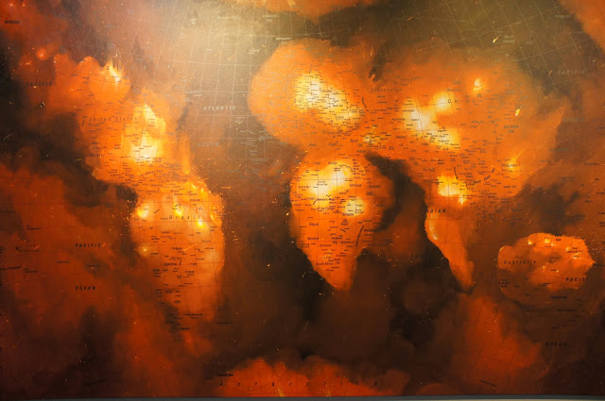
Ilustración 16 Infernal y político, pintura acrílica sobre lienzo 160x110, 2014

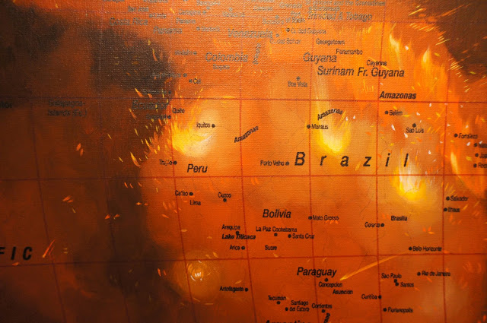
Ilustración 17 Detalle

Los mapas daban fe de la vida en esos lugares, a la vez que dimensionaban la pintura dentro del espacio formal. Este mirar de lejos y mirar de cerca (las ciudades, países, los continentes, podían ser localizados de acuerdo a la ubicación que tuviéramos en relación al cuadro) nos sumergía en el juego de darnos cuenta, o no, de los espacios en conflicto, de las paz que otorga el poder, etc.
En la misma exposición logré hacer una reproducción en acero del mapa de la antigua URSS: lo mostraba sin su rojo característico, era más bien un pedazo de metal corroído por el óxido, como dando cuenta de su abandono, el estado en que se encuentra hoy la idea del comunismo, la lejanía de la guerra fría, etc.

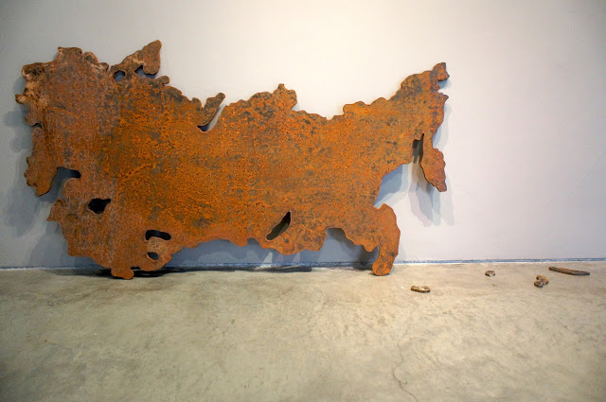
Ilustración 18 La Unión Soviética, la ex del mundo, Acero calado, 2012

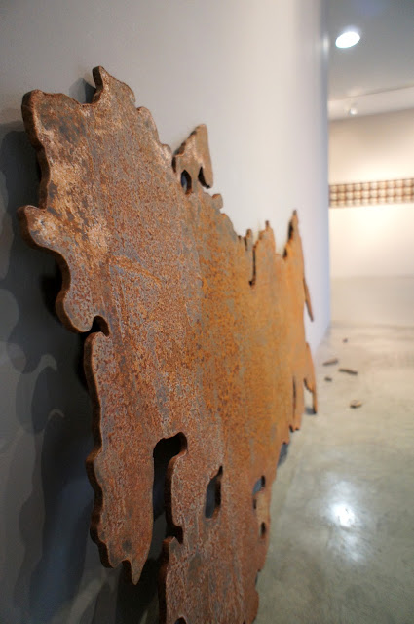
Ilustración19
También, un manso pañuelo se convertía en soporte del mundo. La frase el mundo cabe en un pañuelo, se refería al juego semántico de la imagen del mundo y el pañuelo, lo cerca que estamos cada día gracias a la comunicación, pero también cuestionaba la irrealidad de esta afirmación.

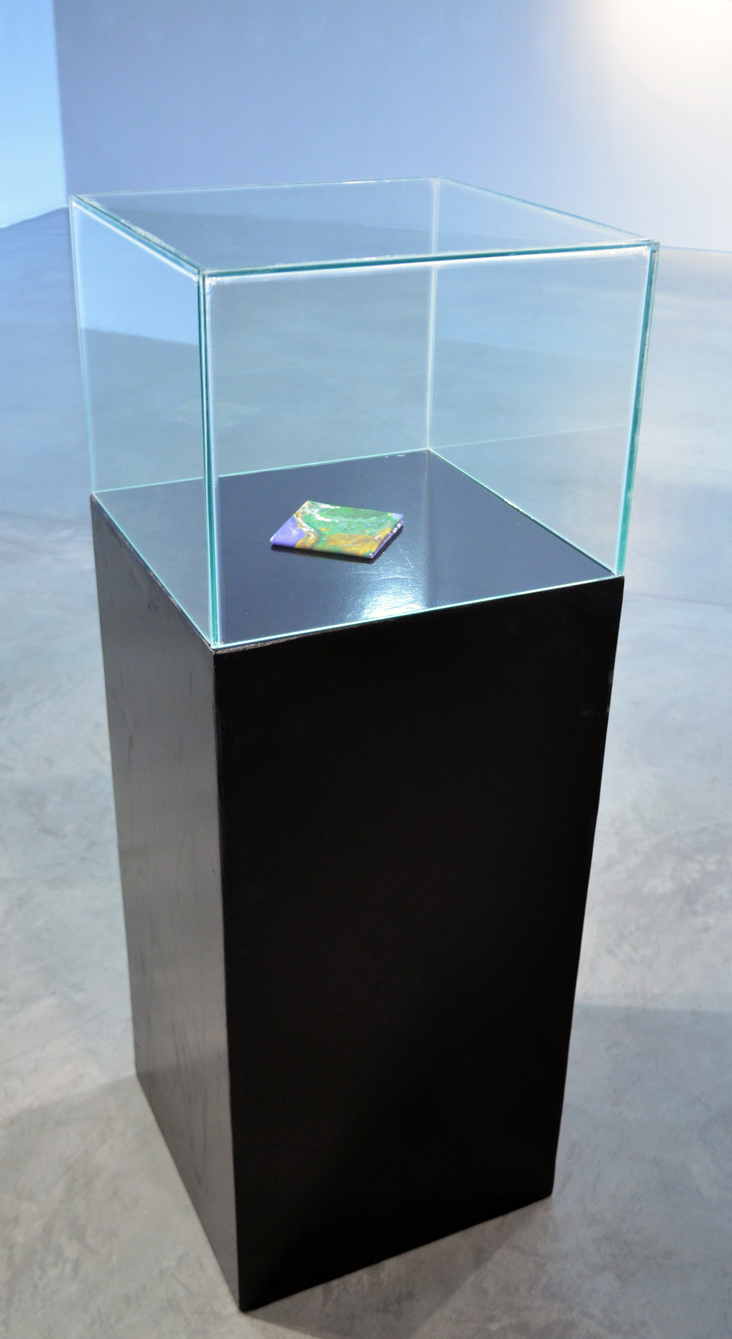
Ilustración 20 El mundo es un pañuelo
Pintura acrílica sobre pañuelo 10x10 cm doblado, 2012

Finalmente, los mapas de todos los países fueron delicadamente dibujados en hojas secas y luego recortados. Se trataba de un ensamblaje colocado a lo largo de la pared, a manera de memorial fúnebre, algo así como tumbas representativas de personas desaparecidas. Una frase escrita rezaba: Los países, como los seres vivos; nacen, crecen, se reproducen y mueren

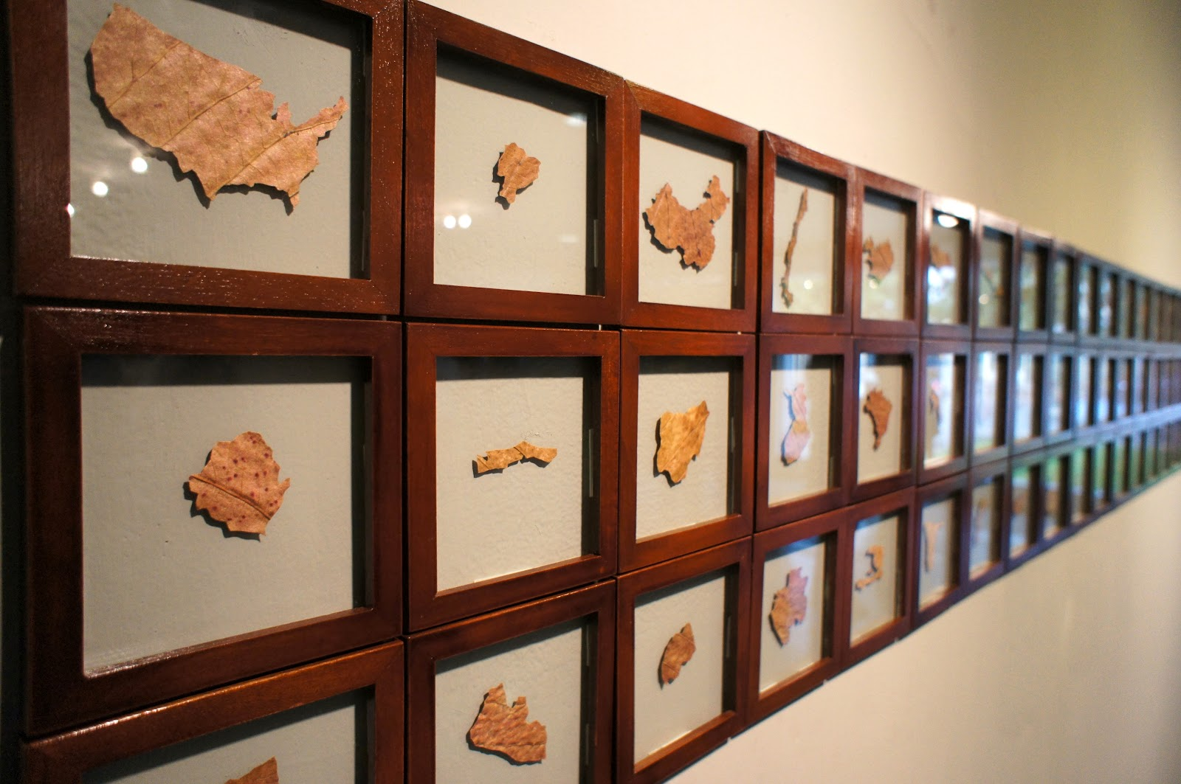
Ilustración 21 Del otoño 2012
Hojas recortadas

El gran mérito del joven artista Rene Ponce es el de haber concedido al mapa una dimensión poética. El mapa…. ese objeto-documento con el que hemos configurado el mundo que habitamos, con el que hemos trazado fronteras, construido paisajes, evaluado distancias, distribuido tiempos, marcado horizontes. Ese objeto-documento con el que aparentemente nos localizamos y orientamos. Dr. Eduardo Albert Santos, catálogo de la exposición Ser o estar, Galería DPM, octubre de 2012.

El curador de la muestra, que se inauguró en la Galería DPM de Guayaquil (octubre, 2012), doctor Eduardo Albert, historiador del arte de nacionalidad cubana, también sostiene que mi cartografía se funda en los mapas legitimados para cuestionarlos. Para someterlos a un incisivo interrogatorio, a una suerte de deconstrucción que desmonta sus presupuestos lógicos, sus pretensiones disciplinares, su convencionalidad científica, para devolvérnoslos sometidos al registro de su subjetividad. “El imaginario personal del artista, ese de sus viajes oníricos, de sus fantasías itinerantes, de sus migraciones “recordadas”, ocupa entonces el sitio de las redes legitimadas de la información precisa que supone la territorialidad grafico-simbólica. Y es justo por esta vía que el autor nos pone ante mapas que desbordan los parámetros habituales de un género de representación gráfica con pretensiones de ganancias permanentes de exactitud, ante mapas atrevidos que desactivan lecturas tradicionales de la geografía, la política, la economía, la espiritualidad de los humanos”.

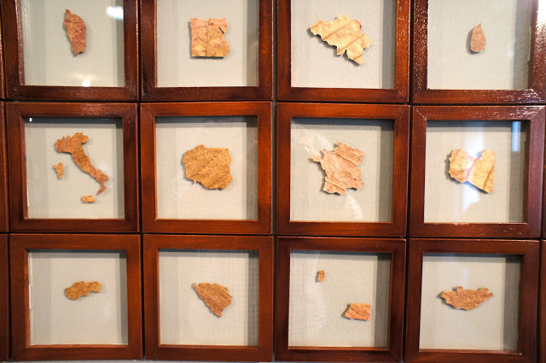
Ilustración 22 Detalle
Si la cartografía, dice Albert, ha evolucionado en el empleo de medios, materiales y soportes, en búsqueda de mayor objetividad y mejor visibilidad del documento, la obra de Ser o estar propone, por el contrario, avanzar hacia una suerte de versión iconoclasta de dicha tradición, mediante el desenfadado uso de recursos diversos de presentación. No se procura simplemente reformular una nueva forma de cientificidad, sino fundar una redacción otra del discurso cartográfico desde la experiencia y la sensibilidad del autor. Por eso resulta pertinente el uso de un sugerente espectro de soluciones formales, en las que hojas secas de árbol, trozos de metal, telas, pañuelos, papel, ofrecen sus texturas respectivas para vehiculizar la reflexión.
Es así como Rene acierta en este proyecto de revertir una formula consagrada de representación y abrir la cartografía - anclada en rigurosos expedientes de selectividad, esquematización y simbolización de superficies terrenales en un plano, de acuerdo a escalas definidas – a una redistribución simpática de la masa terrestre. Una apropiación poético-imaginativa del mundo conforme a intereses que evaden trazados admitidos y asumen con desenfado la arbitrariedad de los anhelos personales y apuntan a la caducidad de lo refrendado por convención. Dr. Eduardo Albert Santos, catálogo de la exposición Ser o estar

Los mapas de la muestra “Ser o Star” son deudores de obras precedentes de autores cercanos o distantes. Los artistas han recurrido a ellos con diferentes propósitos, y quizás, siempre, con el premeditado interés de reconfigurarlos de acuerdo a intereses políticos o estéticos. Desde mi perspectiva personal he tratado de construir una especie de archivo que impulse eso que Hall Foster enuncia en términos de “deseo de convertir visiones fallidas del pasado en guiones de futuros alternativos”… “de convertir el no lugar de los restos de archivo en el no lugar de la posibilidad utópica”.

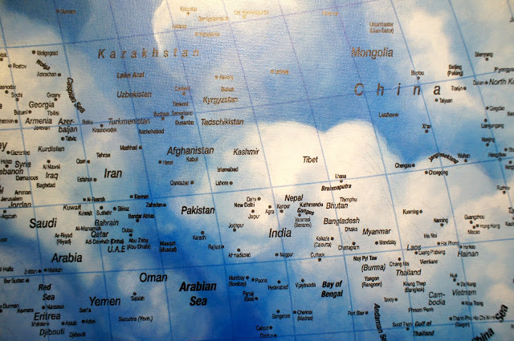
Ilustración 24 Detalle

En la exposición “oSEAno”, realizada en la Galería NoMíNIMO de Samborondón, (Guayaquil, 7 de septiembre 2016 ) vuelvo al tema del territorio, de las demarcaciones, de los mapamundis.

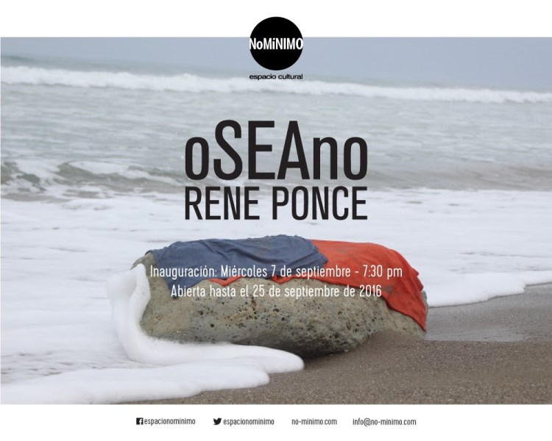
Ilustración 25
EXPOSICIONES COLECTIVAD

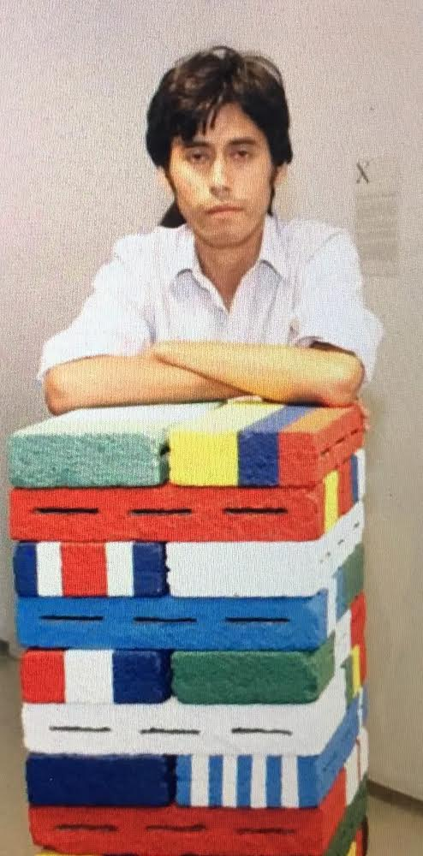
Ilustración 26

En el año 2010, tuve la posibilidad de participar en la cuarta edición de la Bienal de Arte No Visual, junto a los jóvenes artistas Michael Vera y Pedro Sánchez, con la obra Susurro, con la que alcanzamos el primer lugar de la competencia.

Ilustración 28 Bienal de Arte no Visual, 2010

En Narraciones (MAAC, 2014), fui tanto participante como curador. El grupo expositor reunía a los artistas: Jimmy Lara, Jorge Oña, Pedro Sánchez, Javier Gavilanes, Dennys Navas, Joshua Jurado y Pedro Gavilanes, nuestras obras cuestionaban términos como muchedumbre e individualidad. En este punto, tanto los lugares como los nombres solo se escriben y se pronuncian en cuanto idioma exista, estamos habitados por la palabra. Y con ella, la vida toma un curso literario digno de ser narrado. Pero también existen Narraciones, señalaba en el catálogo de la muestra, que el poder crea para el mundo. Frente a ellas, los artistas participantes creamos nuevas contranarraciones desde el lenguaje de las artes visuales, lo que pareciera ser contado al oído por sus barrios, calles, pueblos, países y casas.

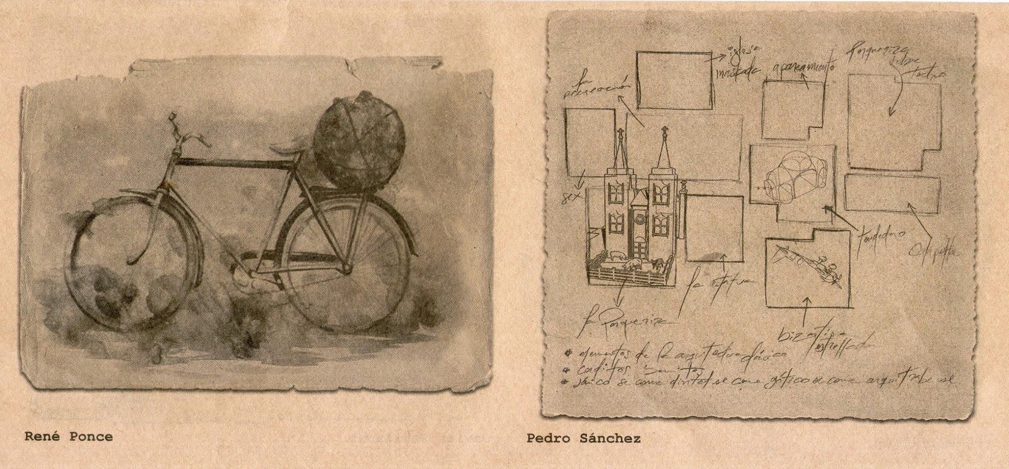
Ilustración 29

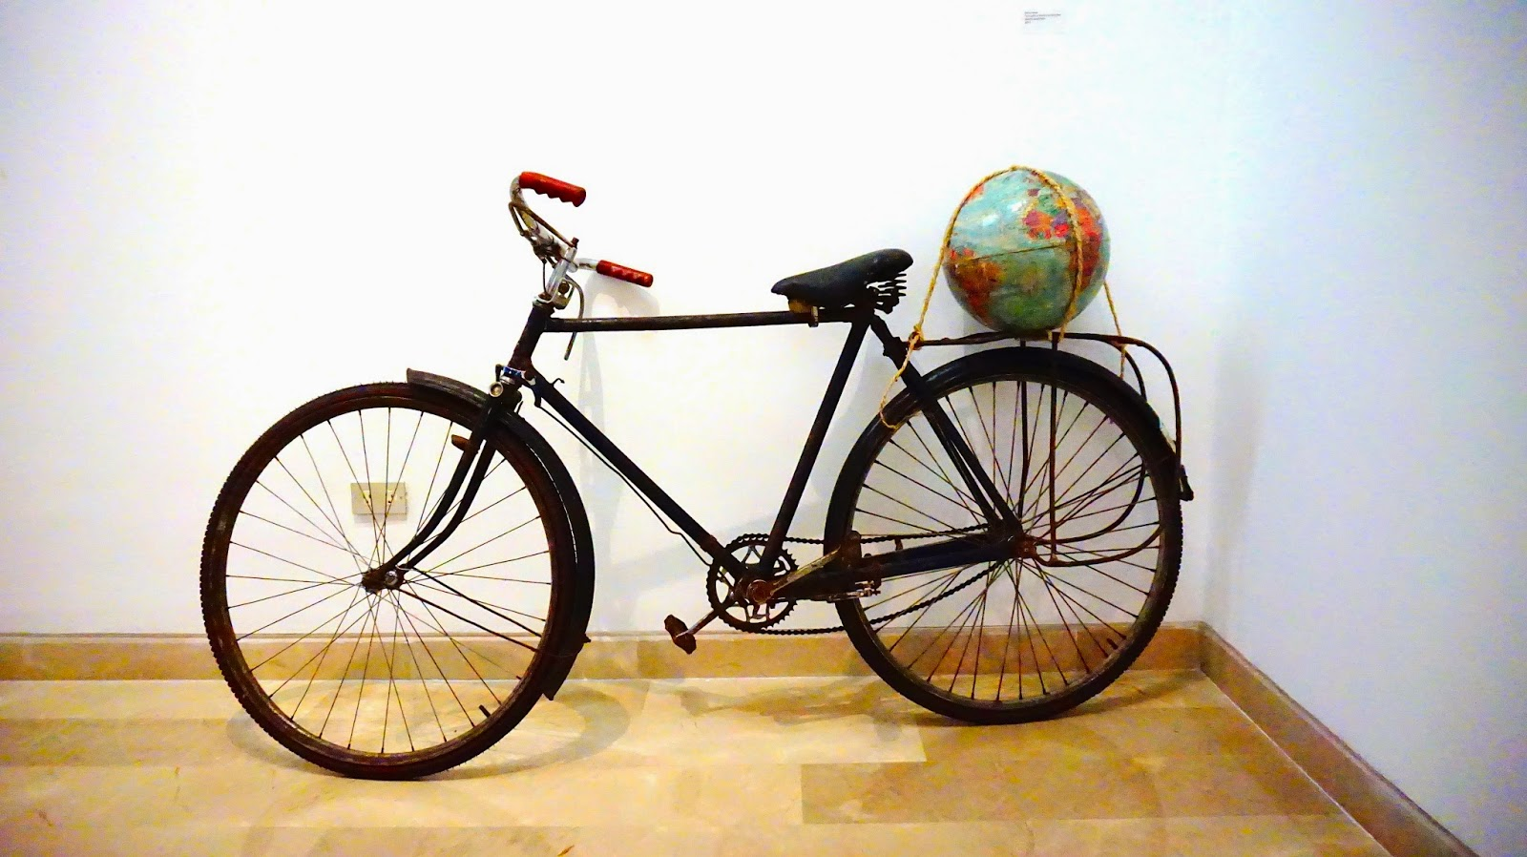
Ilustración 30 "La vuelta al Mundo en Bicicleta" Objeto escultórico 2014

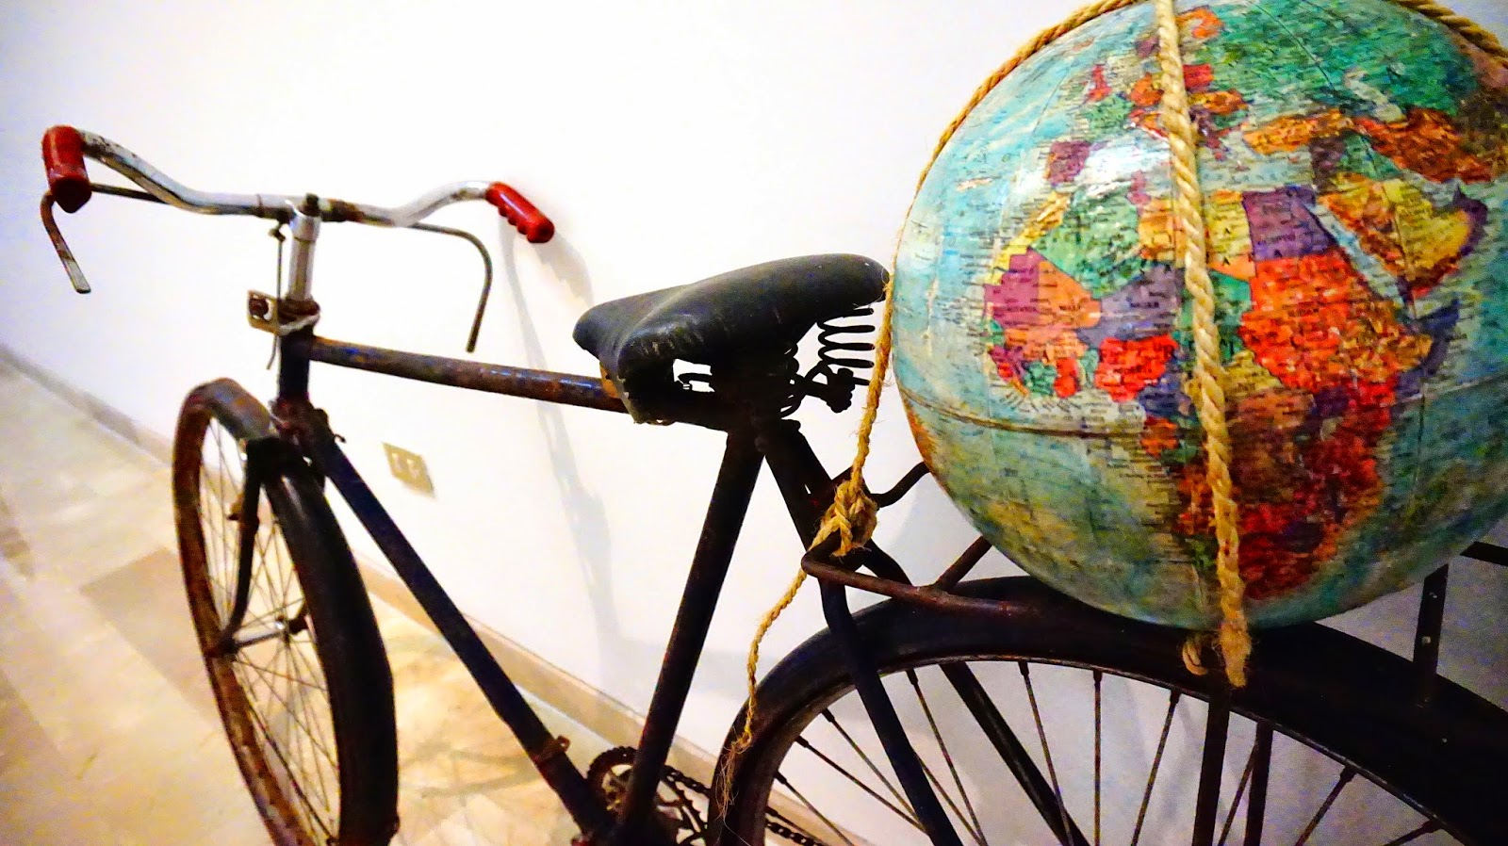
Ilustración 31

3.2 PROYECTO EXPOSITIVO

La obra que estoy produciendo para la obtención de la licenciatura en Artes Visuales de la UARTES, da continuidad a trabajos anteriores que han sido mencionados en este texto. Se trata de bocetos preliminares que utilizan la idea del mapa y/o globo terráqueo, al que sumo el espacio oceánico, que cito en otras ocasiones a través del color. Por lo contrario, en esta nueva propuesta la imagen celeste se encuentra intervenida por delgados guiones, rojos y blancos, estableciendo una diferencias: la presencia del hombre en el espacio natural.

Obra 1. OCEÁNO Y PACIFICO
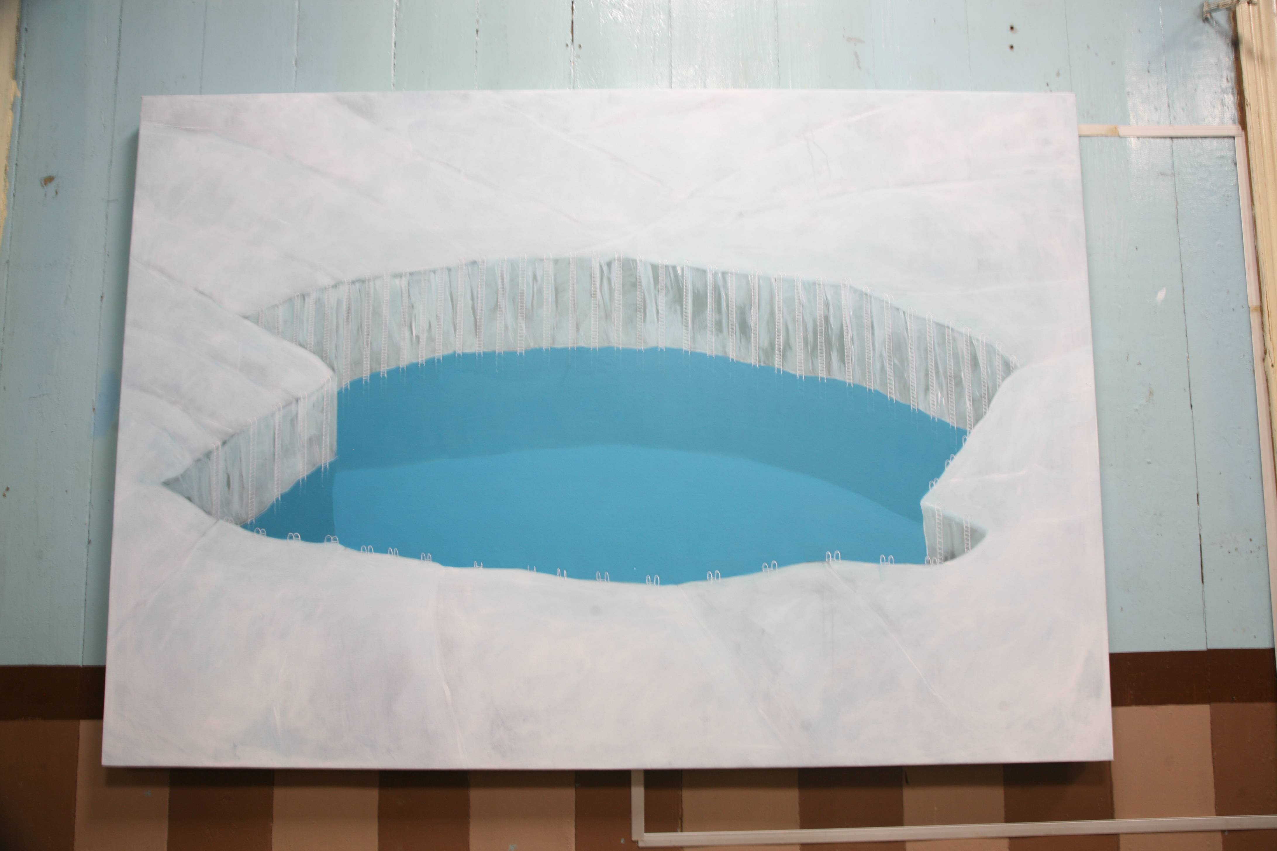
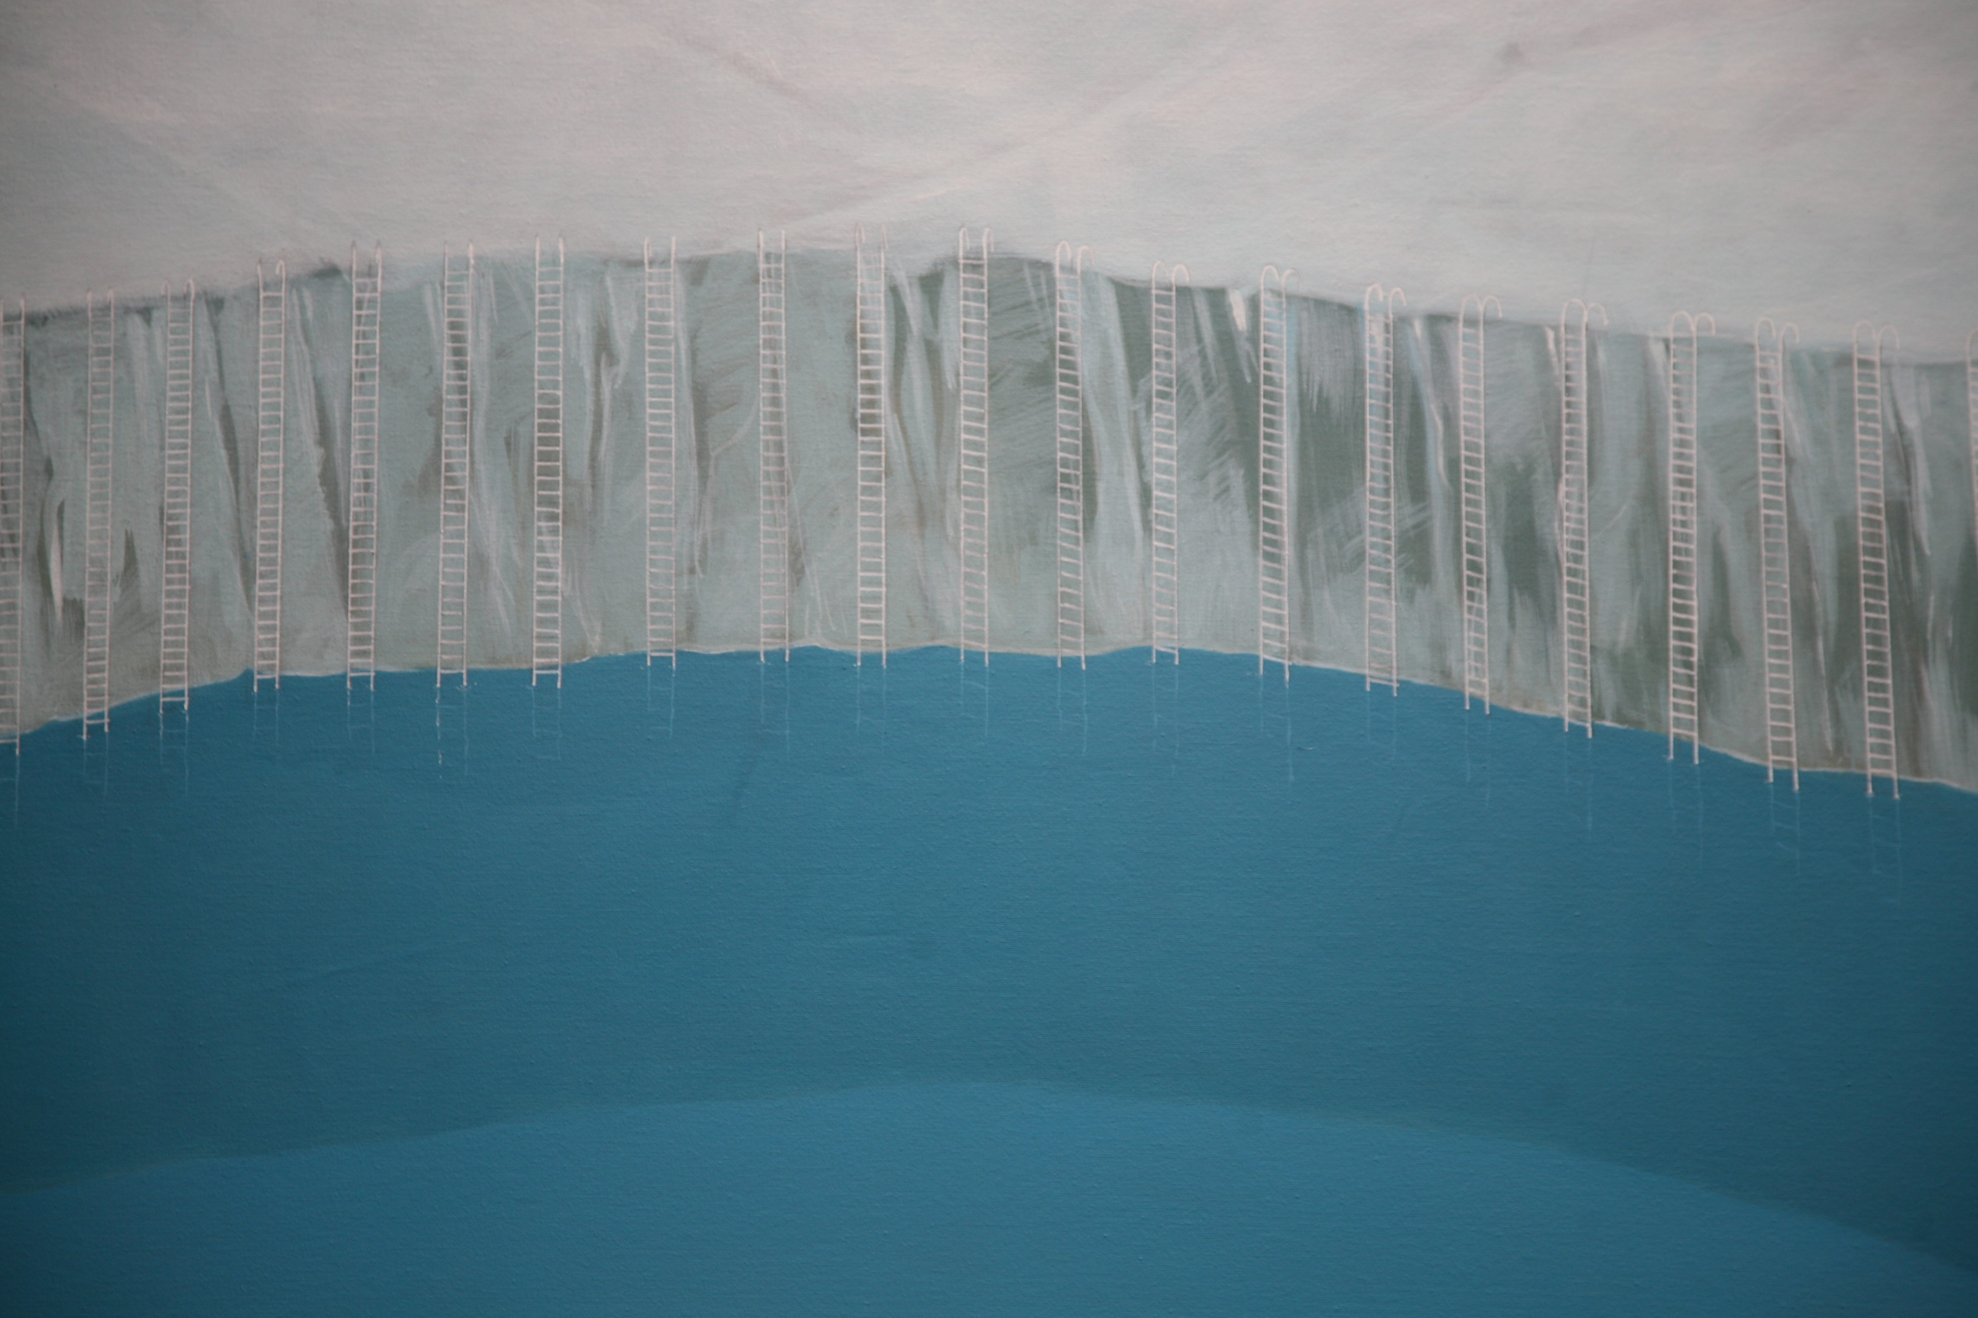
Ilustración 32 14 Entradas

Obra 2. MANIFESTACIONES DEL PACIFICO
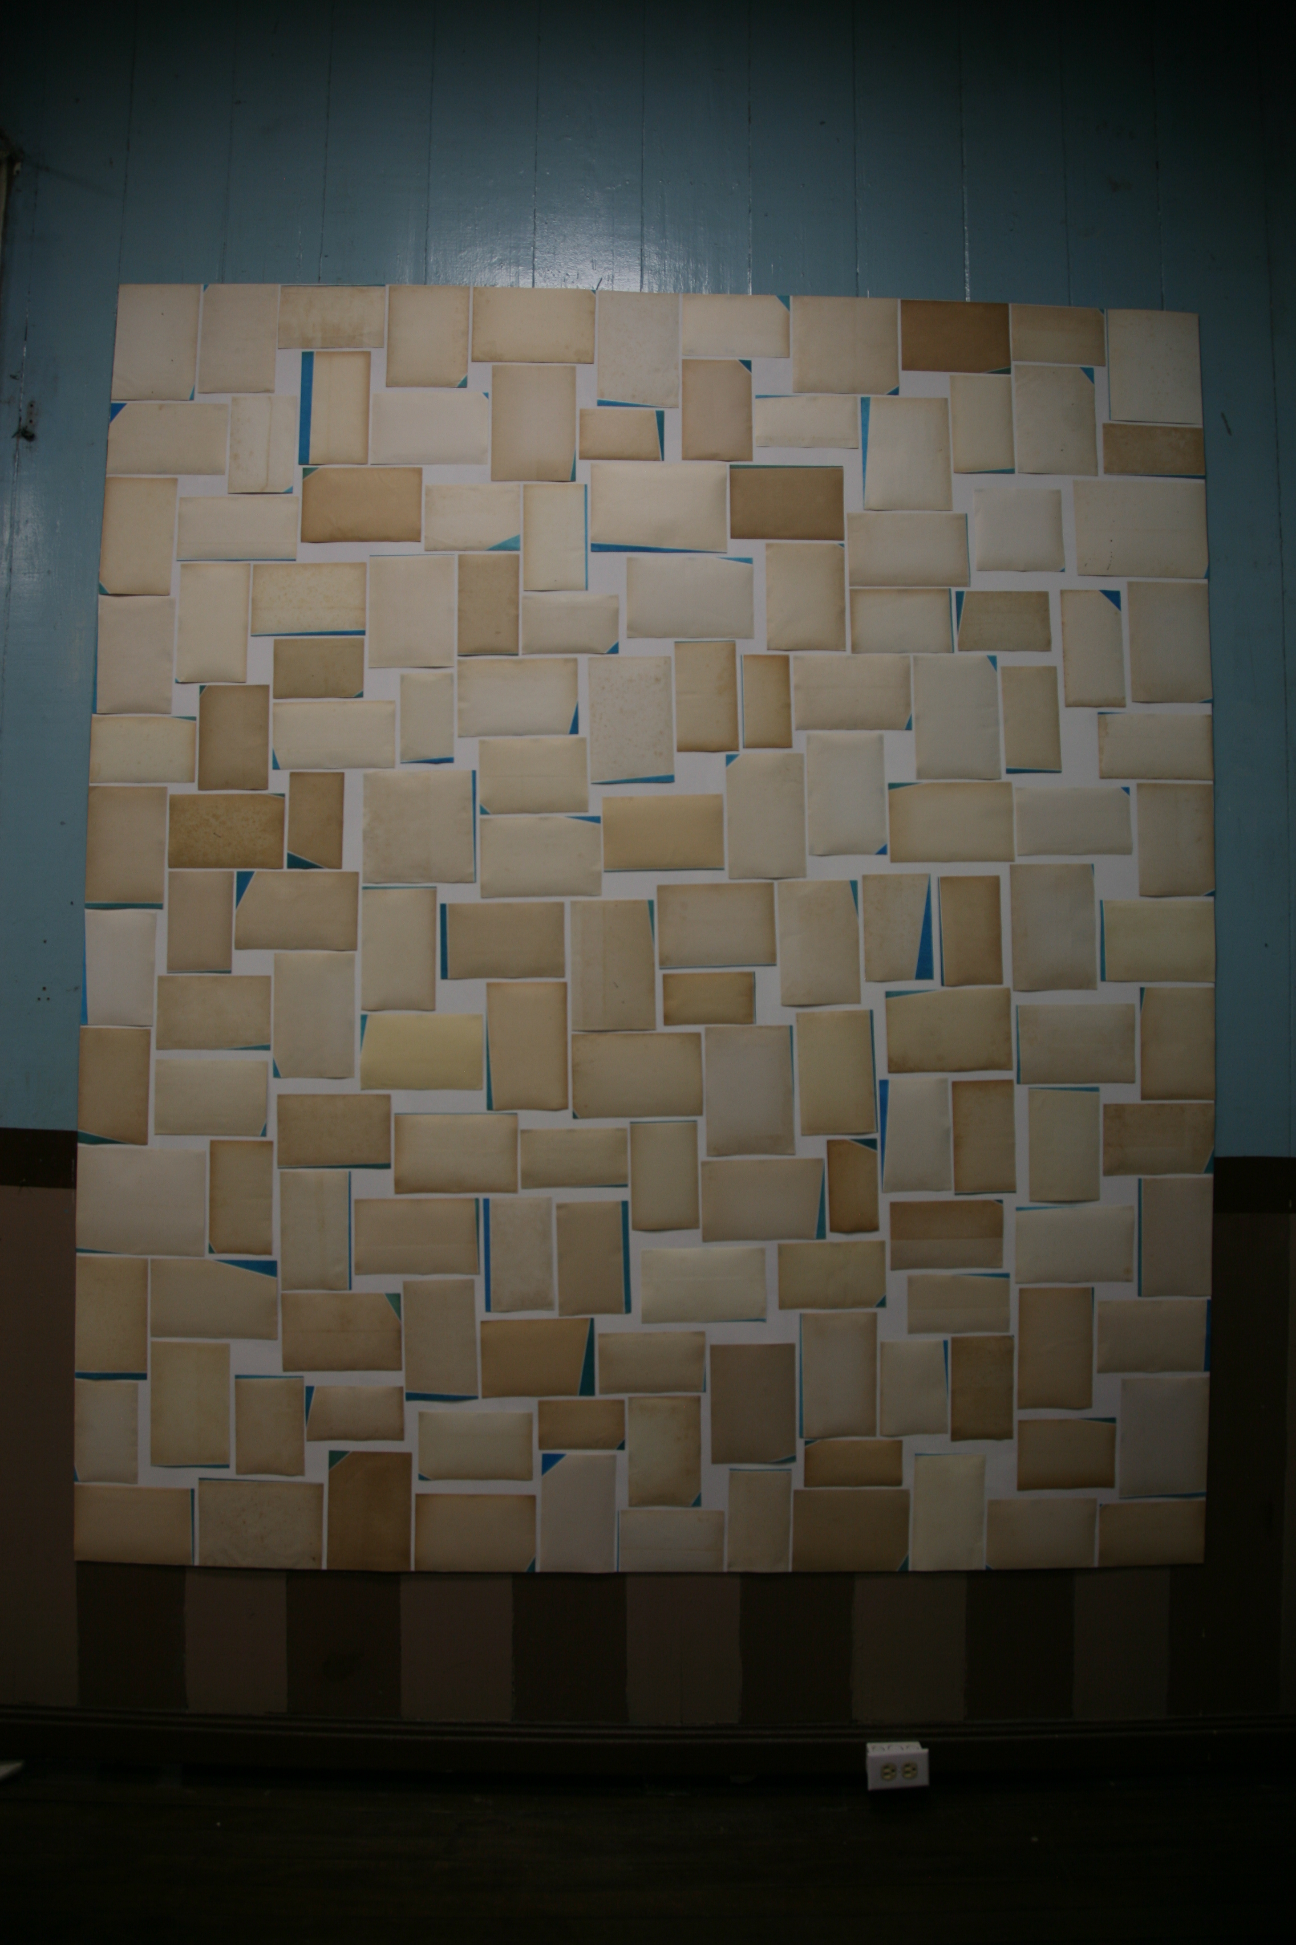
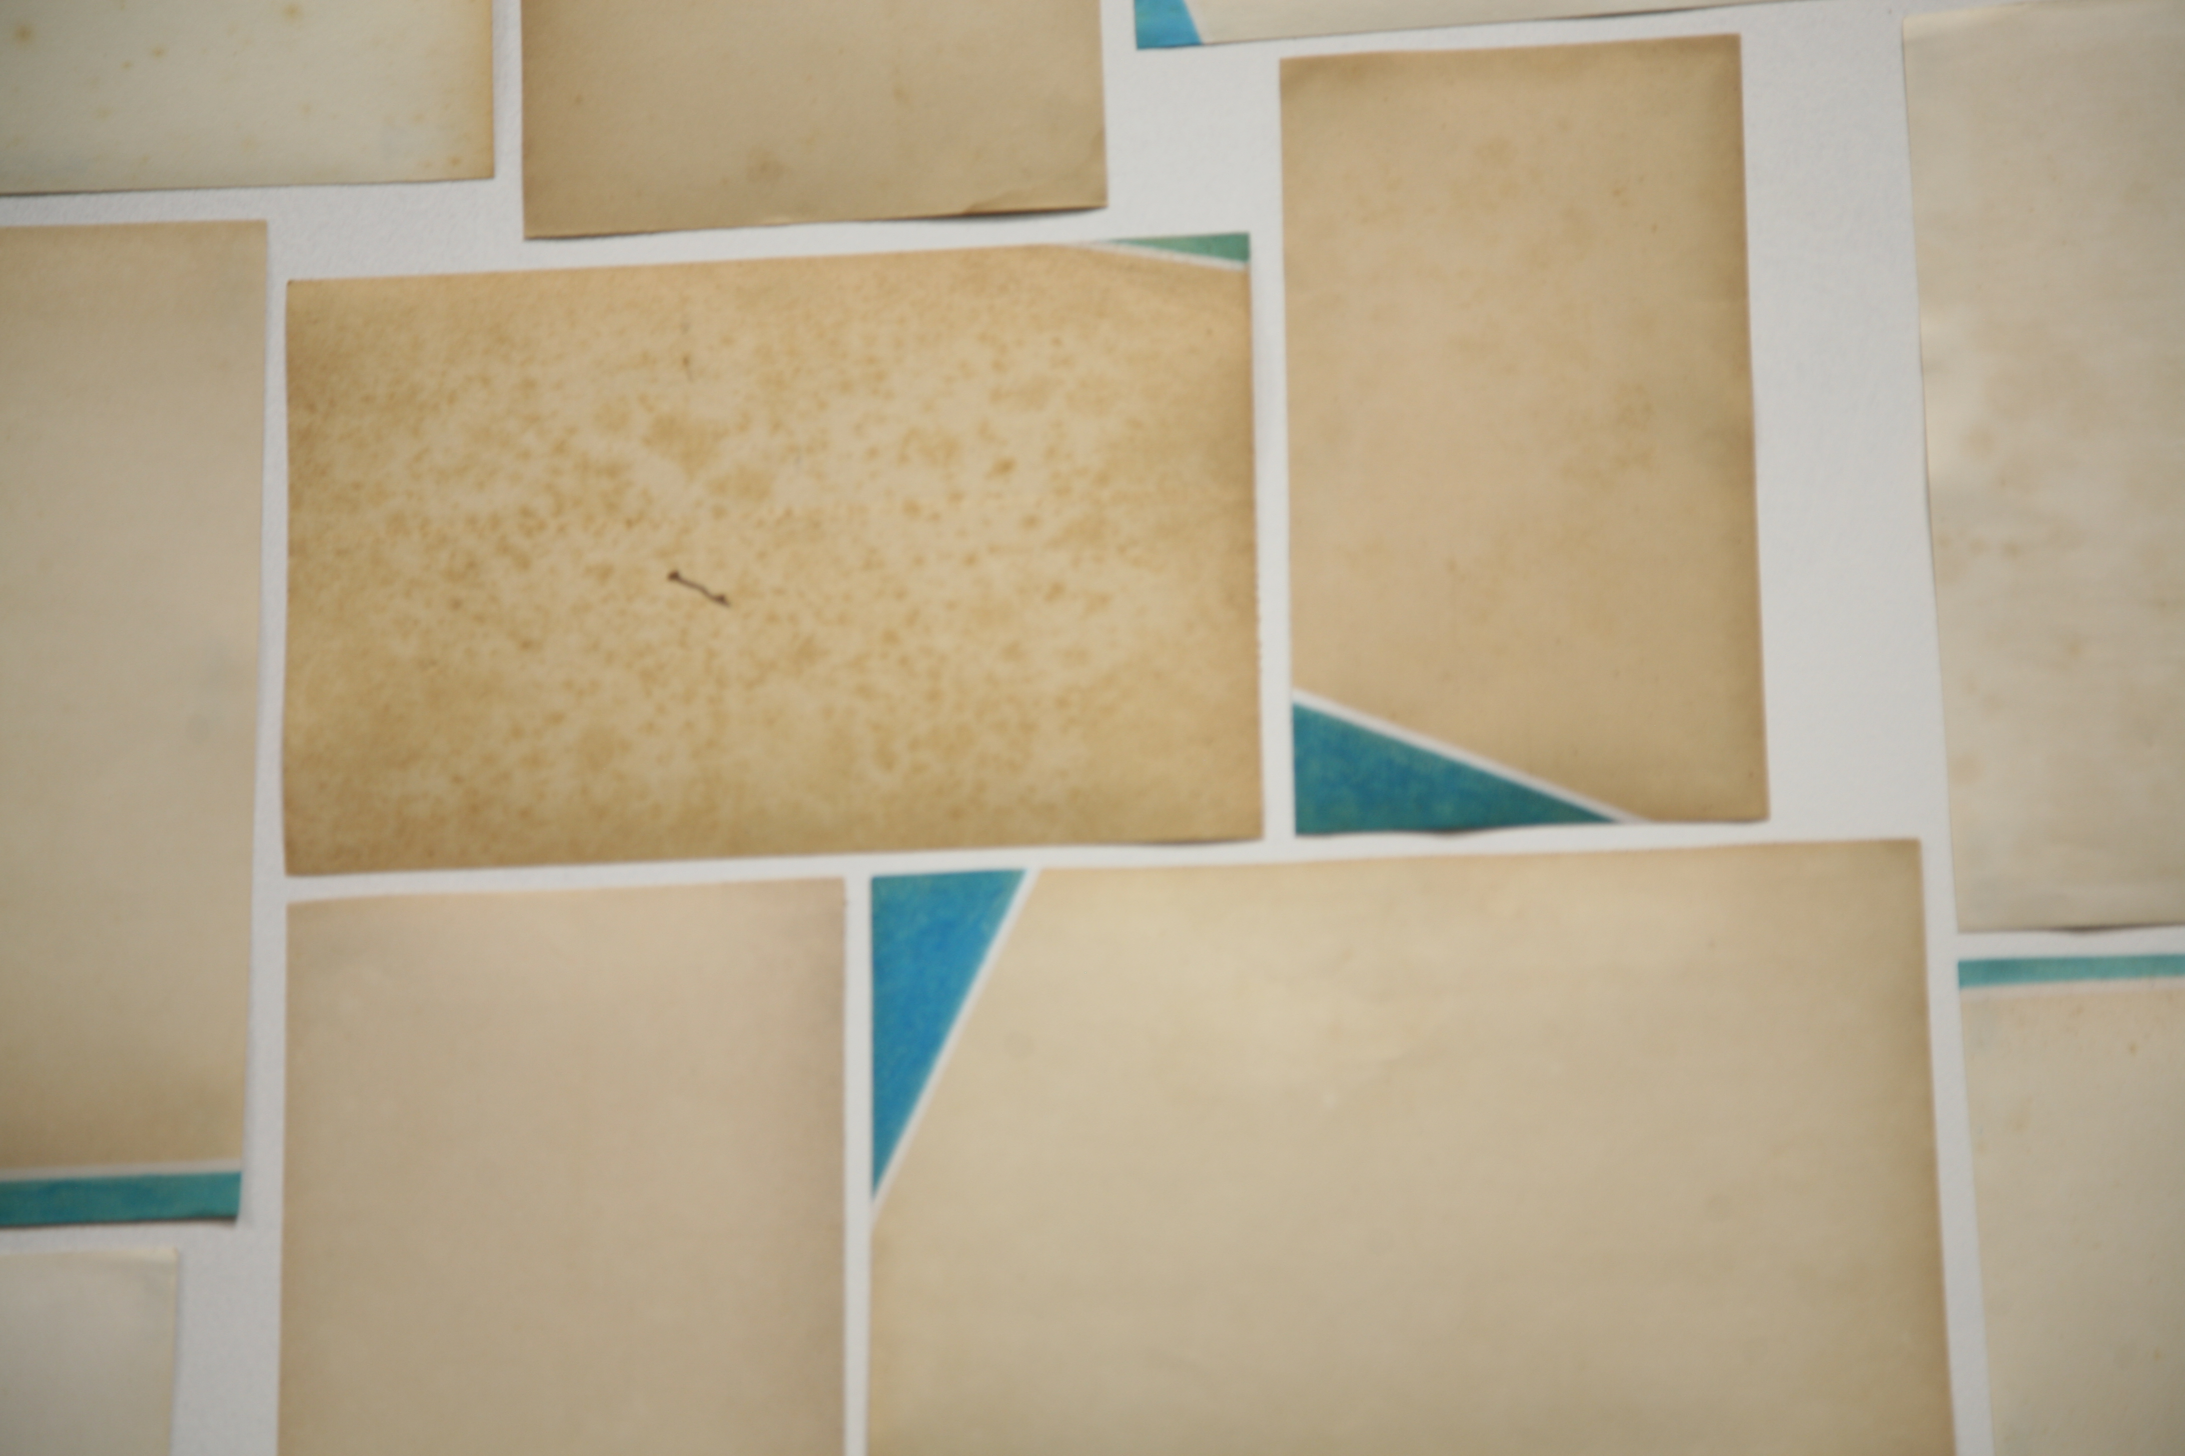
Obra 3. OCÉANOS COLGANTES
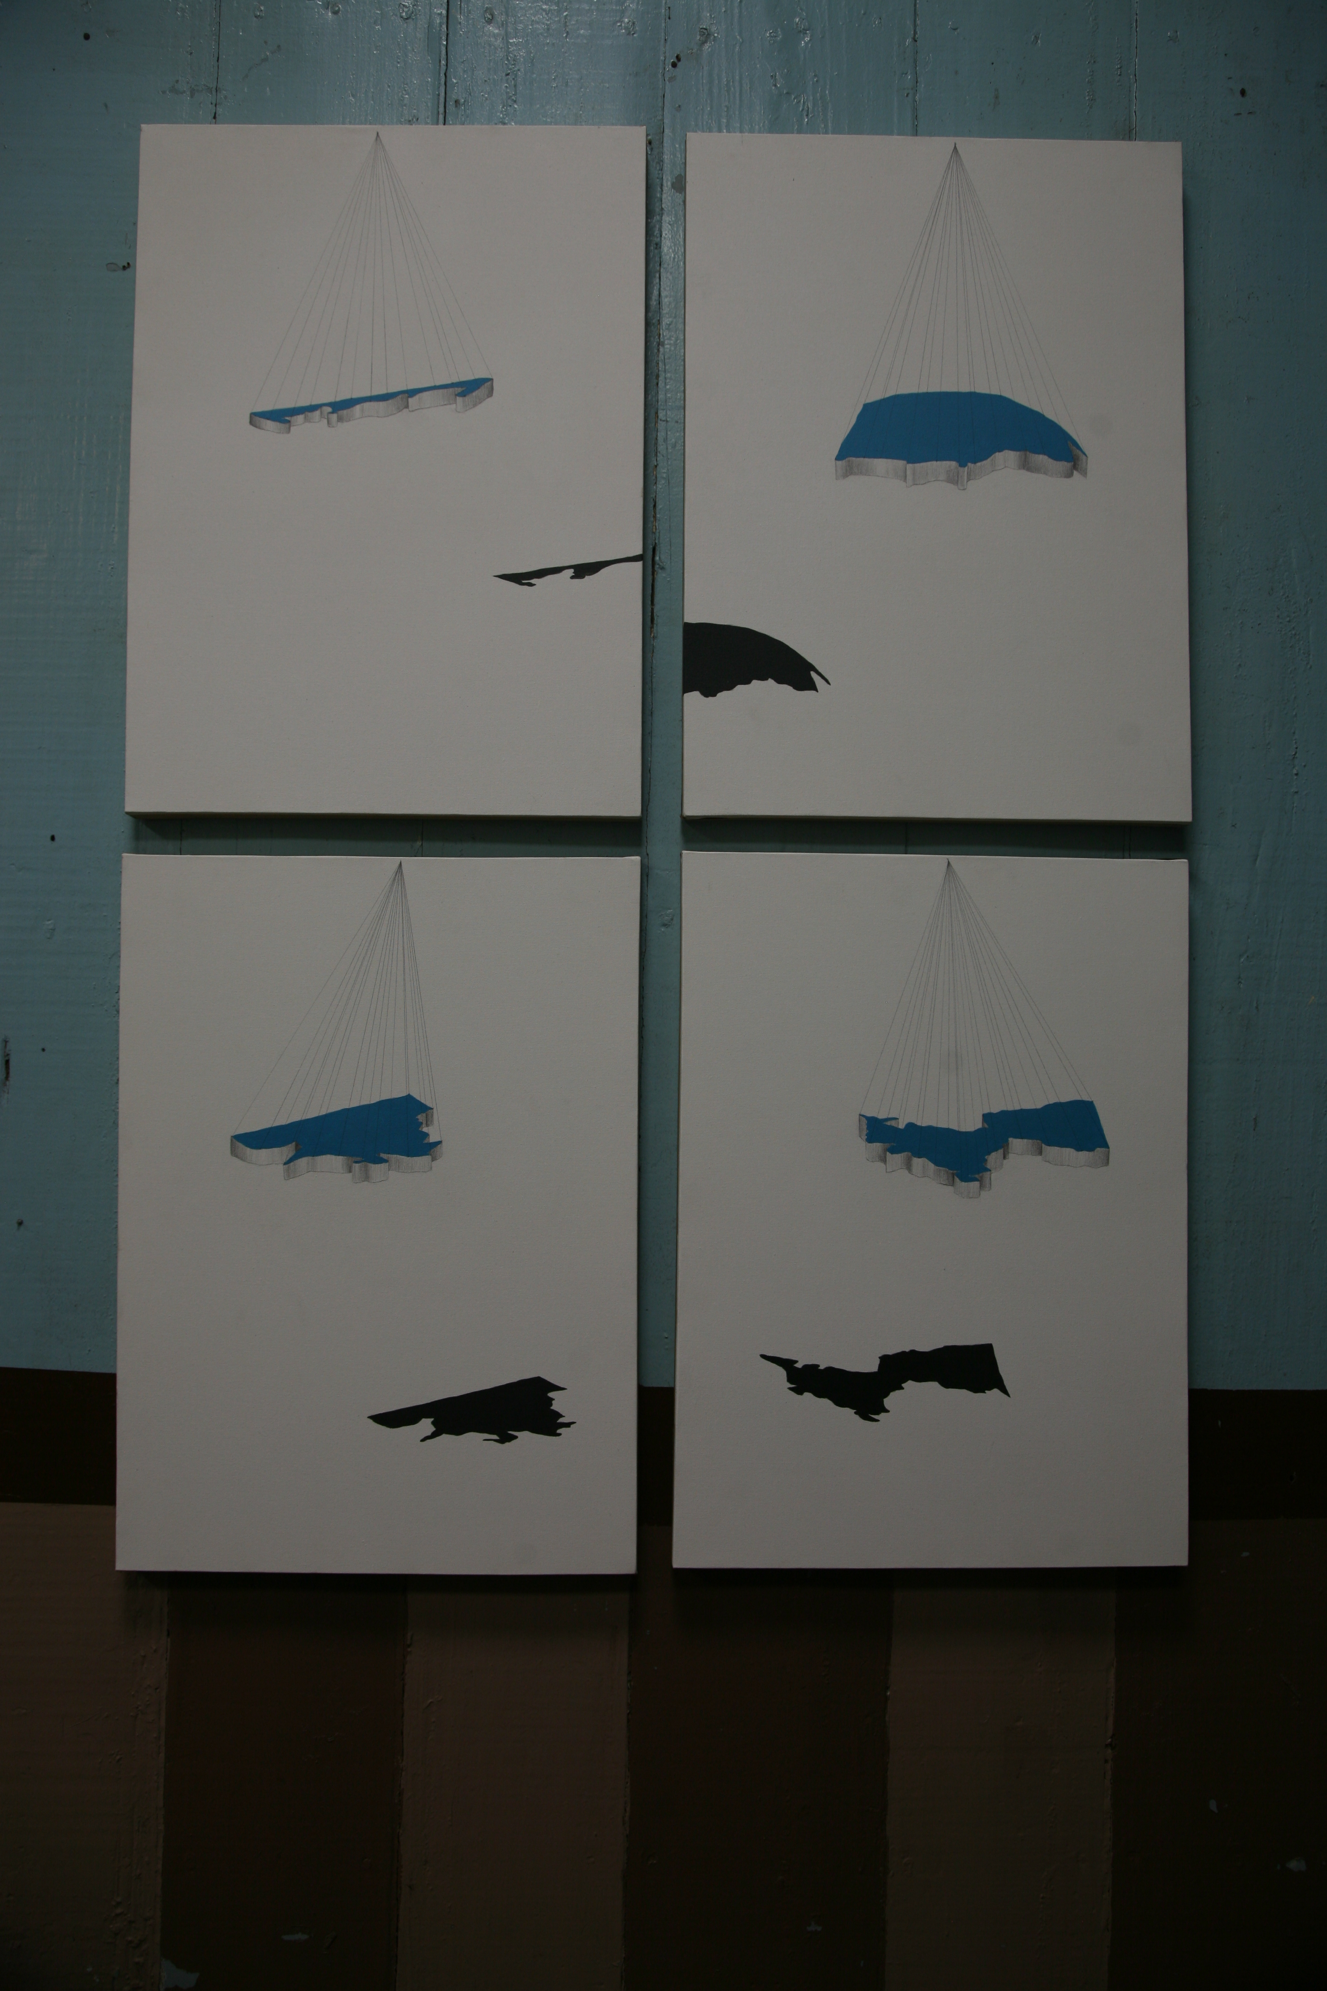
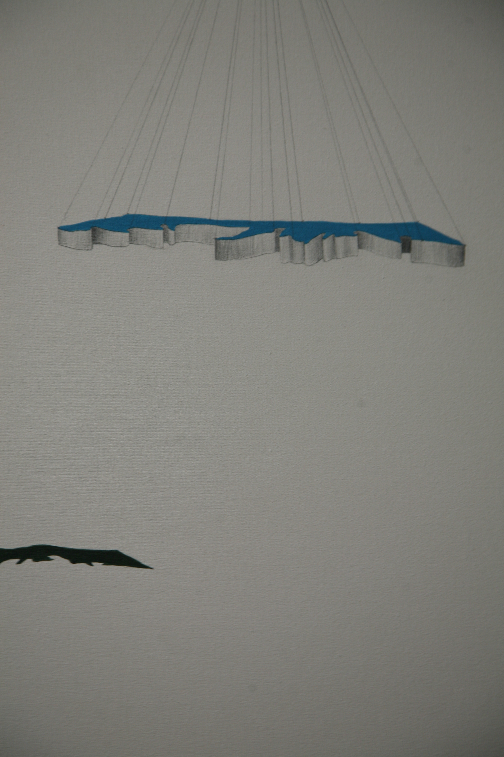
Asimismo, retomo el tema del océano para tratarlo desde la historiografía de los movimientos artísticos del s. XX, en este caso “el surrealismo”. En estas imágenes traslado océanos con cuerdas, y se transforman en océanos colgantes que son llevados, literalmente, al proyecto para ser expuestos en la muestra “Cinco Contingentes”. Los 5 océanos serán pintados sobre lienzo

Obra 3. TODO EL MUNDO
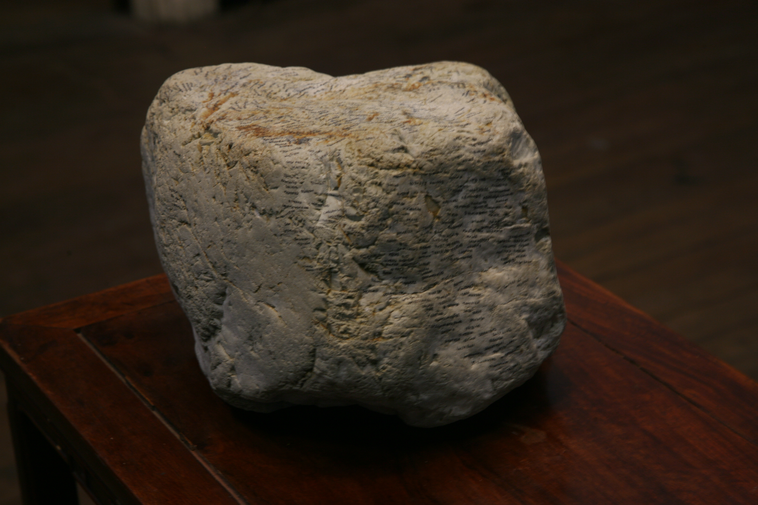

En esta obra, pretendo hacer una reflexión formal y conceptual sobre el sistema mundo, donde la semántica que ofrece la combinación del soporte (la piedra) con la información que contiene, es un juego poético y revelador sobre la imagen que tenemos del mundo. Traslado la información del globo terráqueo a una piedra cuya superficie es rugosa y no totalmente esférica. Con un rapidógrafo escribo los nombres de países y ciudades. El resultado es un objeto, cuya crudeza moviliza nuestros sentidos

Obra 4. TRANSILVANIA, MÁS ALLÁ DEL BOSQUE
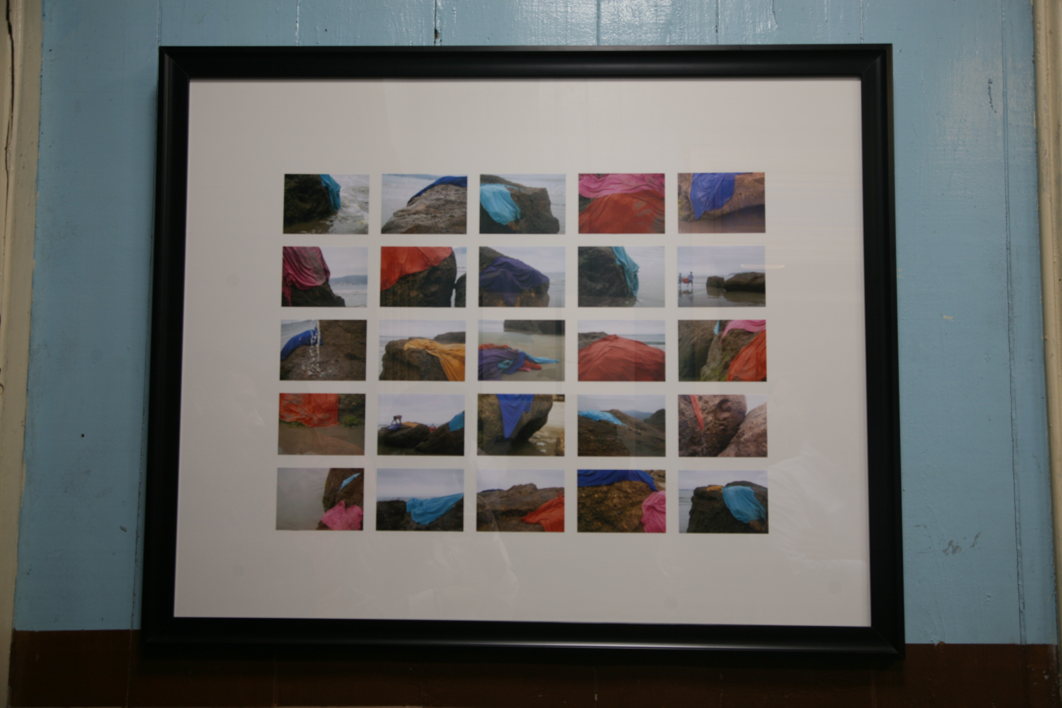

Se trata de una sesión fotográfica que realizo de las enormes piedras que se encuentran al borde de la costa. Las visualizo como grandes fragmentos que se han desprendido de países que ya no figuran en el mapa. Sobre ellos coloco telas de con los colores de antiguas banderas y realizo el registro de la imagen para la exhibición. Busco evidenciar el cambio de los mapas políticos, de acuerdo a una historiografía que revela los poderosos intereses del capitalismo global, que crea y cambia estos mapas a su conveniencia.

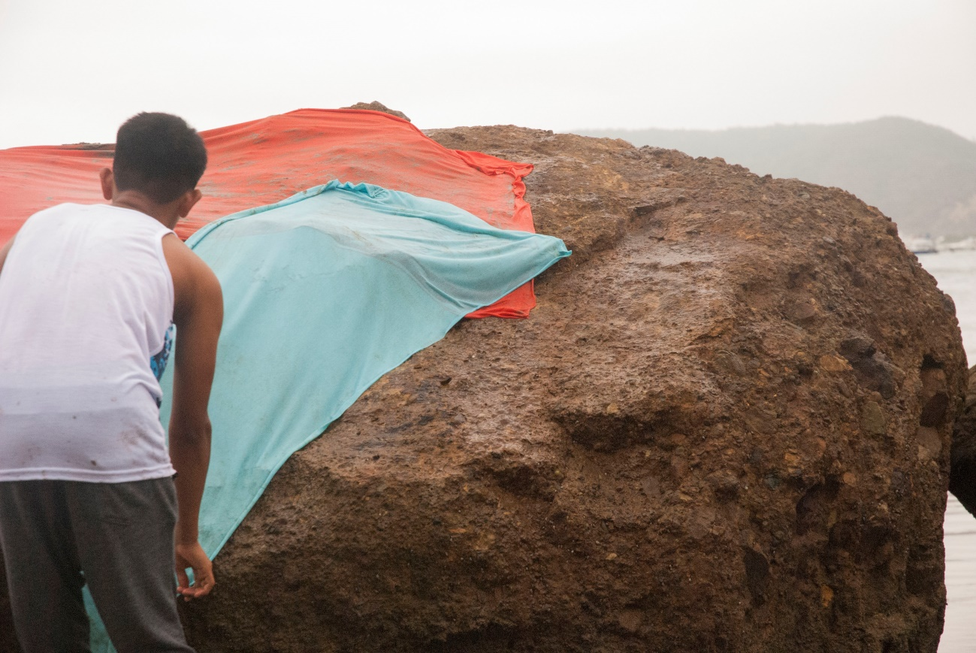

Obra 5. MATRIOSHKA
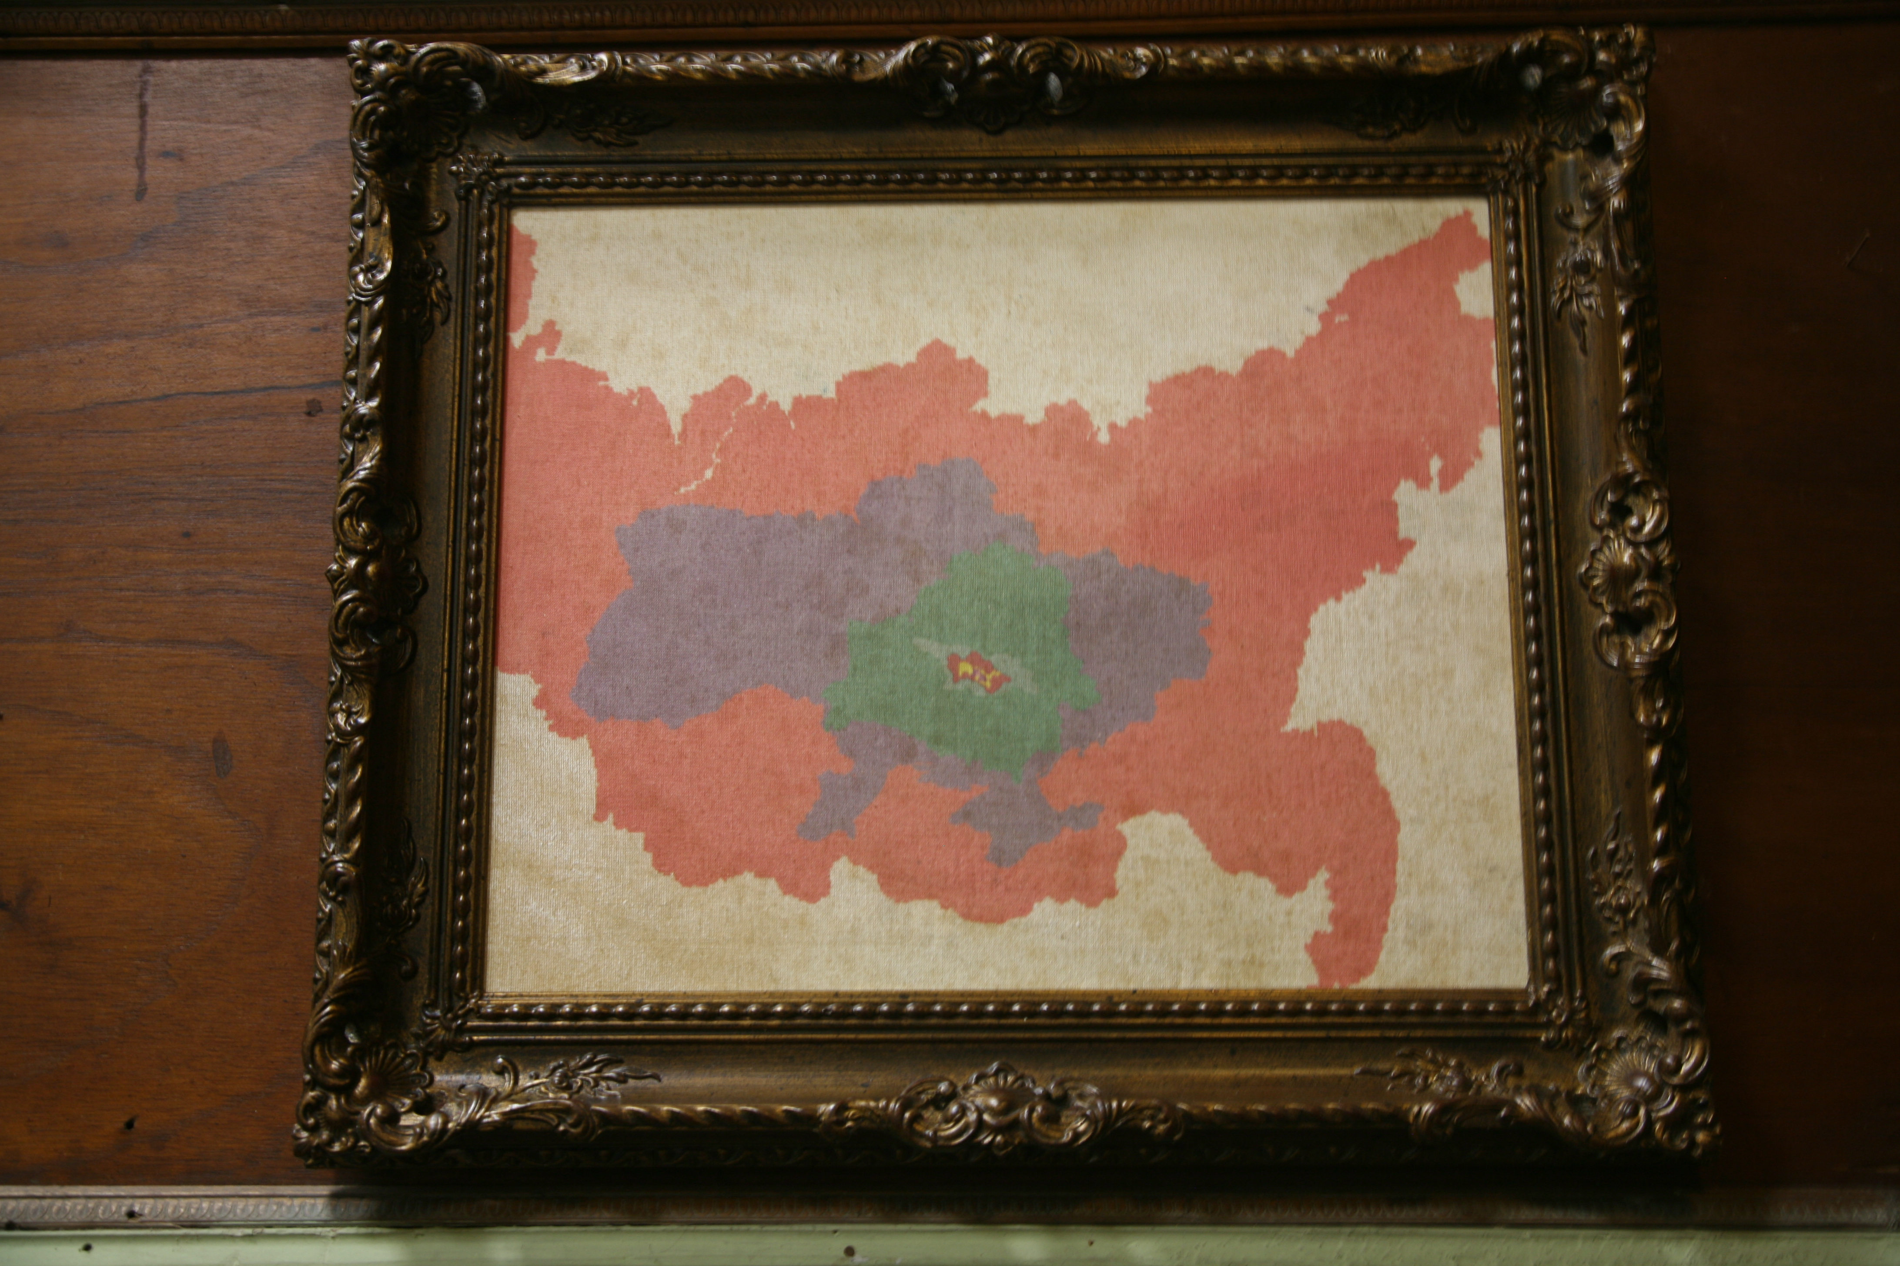

En el año 2014, expuse por primera la imagen de un mapa dentro de otro mapa, en esa ocasión se trataba de Brasil, y la obra seguía en la línea de reflexión sobre mapa y territorio. Esta vez pretendo continuar con la seria de Matrioshkas, que aluden la conocida artesanía rusa: una muñeca guarda en su interior cinco muñecas más, una dentro de otra. En la obra hago una analogía de la antigua URSS con el más conocido referente del país, desintegrado en 1989, pero que guarda en su interior los conflictos de esta desintegración y la conocida ambición anexionista de Rusia.

Obra 6. COORDILLERA
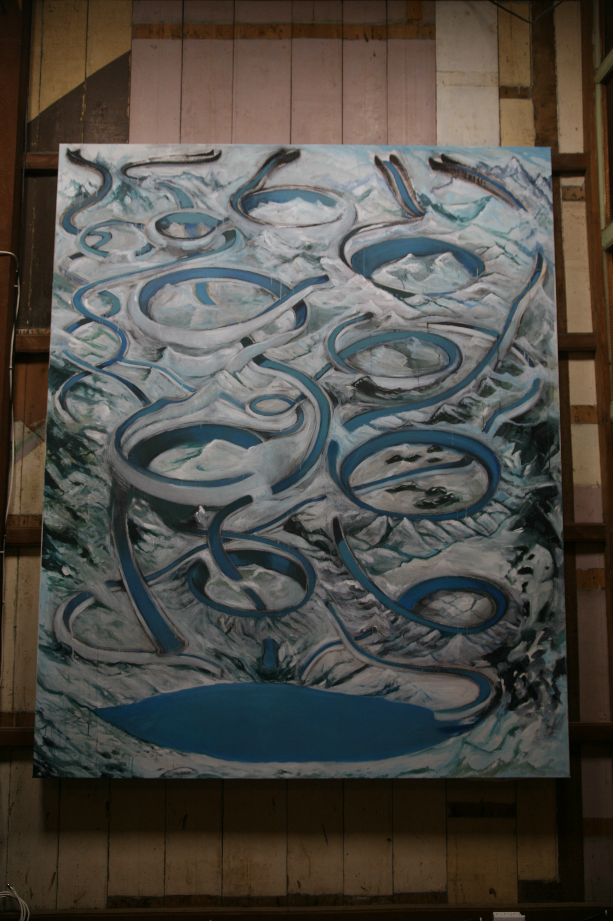
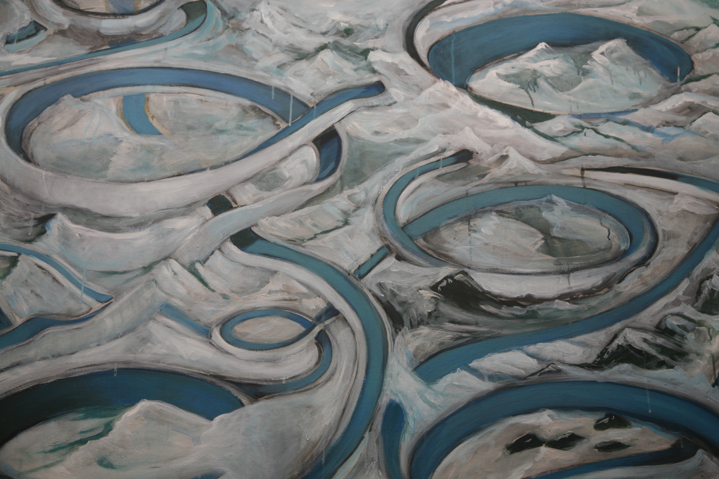

4. EPÍLOGO
Tomando el concepto básico de territorio del diccionario geográfico que afirma que :
… el territorio es una porción de espacio perteneciente a una nación, región, provincia... Según Rafestin (1983) “el producto que resulta a partir del espacio por las redes, circuitos y flujos proyectados por los grupos sociales. El territorio se apoya en el espacio, pero no son términos equivalentes. El territorio es generado a partir del espacio y es el resultado de la acción de los distintos agentes, desde el estado al individuo, pasando por todas las organizaciones pequeñas o grandes... Según Lefebre el espacio es la prisión original y el territorio es la prisión que el hombre se proporciona. Aún más: El término territorio hace también referencia a la noción de límite. Esta noción explica la relación que mantiene un grupo con una porción del espacio. La acción de este grupo genera inmediatamente la delimitación.

Conociendo que todo trabajo artístico que convoque al territorio es una vivencia de campos sensibles, referidos al habitar y al emplazamiento en el paisaje natural, he tratado de elaborar un conjunto de obras que problematice la relación del hombre con el territorio macro (mundo/planeta/continentes/océanos) mediante una aproximación diferente a la habitual, bajo soportes sacados de la misma naturaleza, o visiones planetarias ligadas al material o a una imagen que se desestructura gracias al juego semántico, siempre ligadas al desplazamiento, al uso o a lo próximo.
Es en este contexto donde más que conclusiones surgen preguntas que tienen que ver con el objeto como portador de una estética y de un concepto, y en el caso de mis obras, con su relación con un lugar o lugares. La respuesta a cómo la dimensión simbólica del objeto estético puede ser problematizada a partir del territorio, no se encuentra en la reproducción de un paisaje, más bien considero que los encuentros se establecen entre las capas de ese paisaje, sus intersticios y la relación de la obra con la naturaleza en tanto es portadora de espacialidad, en que establece una unión o estado de encuentro de aquello que interviene o modifica.
Lejos de una determinación topográfica, mi herencia del padre (de profesión topógrafo) me lleva a establecer límites y satisfacer mi necesidad de ubicación, lo que constituye la posibilidad de poder hablar del mundo, y con esto: del territorio, la naturaleza, la geografía, que deviene, en todo momento, a la construcción estética de mi obra.
BIBLIOGRAFÍA
- Arte 21. Extraído diciembre 27 de 2017 de https://art21.org/artist/alfredo-jaar/
- Augé, Marc, “Los "no Lugares" Espacios del anonimato: Una antropología de la sobremodernidad”, 5º. Barcelona: Editorial Gedisa, S.A., 2000.
- AA.VV. Diccionario de Geografía, Madrid, Anaya, 1986. p.368-69
- Albert, Eduardo. Texto curatorial de la exposición Ser o estar, Galería DPM, 2012
- Baudrilard, Jean, “Cultura y simulacro”, Barcelona: Kairos, 1987
- Blocker, H. G. “Philosophy and Art”, Nueva York, Charles Scribner s Sons, 1979.
- Cristo y Jean Claude, tomado el 27 de diciembre de 2017 de:
https://www.plataformaarquitectura.cl/cl/02-127641/arte-y-arquitectura-christo-y-jeanne-claude
- Franco Aliaga, Tomás. “El uso de la cartografía en la investigación geográfica”, 2011 Editorial: UNED. UNIVERSIDAD NACIONAL DE EDUCACION
- Mixtura, Galería Manzana Verde de Guayaquil, Catálogo de la Exposición, 1992
- Mixtura, Galería Manzana Verde de Guayaquil, Catálogo de la Exposición, 1992
- Ricoeur, Paul, “Memoria, la historia, el olvido”, Trotta, 2003, Madrid.
- Roth, Ariel “La ciencia descubre a Dios”, 2010 Editorial Safeliz SL, Madrid España.
- Virilio, Paul, “La ciudad sobreexpuesta”, En: The Lost Dimension, Ed. Semiotexte, New York, 1991.
- Virilio, Paul, “El Cibermundo, la política de lo peor”, Ed. Cátedra, S. A., 1997.
- Zunzunegui Díez, Santos. “Pensar La Imagen”. Madrid: Cátedra: Universidad del País Vasco; Serie: Signo e imagen, 198I

REFERENCIAS WEB
- Diderot, Denis y d’Alembert, Jean, “L'Encyclopédie ou Dictionnaire raisonné des sciences, des arts et desmétiers”, 1751-1772, Francia. Extraído el 27 de diciembre de 2017 de http://xn--encyclopdie-ibb.eu/C.html
- DPM “De jardines y líneas imaginarias, de Manuela Rivadeneira” DPM tomado http://www.dpmgallery.com/exhibiciones/de-jardines-y-lineas-imaginarias Extraído el 10 de noviembre de 2017
- http://diario.elmercurio.cl/ 2006 Entrevista a Guillermo Kuikca http://diario.elmercurio.cl/detalle/index.asp?id=%7B7848d284-e0aa-4725-b2ba-8aa5f6a7ba88%7D Extraída el 5 de noviembre de 2017
- Murillo, F. J. y Martínez-Garrido, C. (2017). Segregación escolar por nivel socioeconómico en Ecuador y sus provincias. RUNAE. Revista Científica de Investigación Educativa de la UAE, EXTRAIDO el 20 de mayo de 2018 de https://www.uam.es/personal_pdi/stmaria/jmurillo/curriculum/publicaciones.htm
- RAE, “Diccionario de la Lengua Real Academia Española”, Vigésima segunda edición, online , Consultado: 03/01/2018.
- Río Revuelto www.riorevueltonet.com René Ponce - Ser o Star / Galería dpm, Eduardo Albert, 2012. Extraído el 5 de septiembre de 2017
http://www.riorevuelto.net/2012/10/rene-ponce-ser-o-star-galeria-dpm.html
- Valero Hoyo, Vanesa. "Apropiación de la representación del mapa como medio de investigación plástica", 2012. Documento electrónico Universidad Politécnica de Valencia, España. Revisado el 26 de diciembre 2017.

IMÁGENES
Imagen 1 Xavier Patiño. Catálogo de la exposición Mixtura, Galería Manzana Verde, 1999
Extraída el 27 de diciembre de 2017 de https://americanart.si.edu/artwork/electronic-superhighway-continental-us-alaska-hawaii-71478
Imagen 2 Flavio Álava. Catálogo de la exposición Mixtura, Guayaquil Galería Manzana Verde, 1992
Extraída el 27 de diciembre de 2017 de
https://www.pinterest.es/pin/474918723179890227/?lp=true
Imagen 3 Marco Alvarado Humano como la selva, 1987
Extraída el 27 de diciembre de 2017 de
https://www.pinterest.es/pin/474918723179890227/?lp=true
Imagen 4-5 Running Fence, intervención en el Valle vinícola Sonoma California. Los artistas trazan una línea 39.4 km de extensión y una altura de 5.5 metros generando una recalificación del cito espectacular.

Extraída el 27 de diciembre de 2017 de
https://www.pinterest.es/pin/474918723179890227/?lp=true
Imagen 6 Michael Heizer, Double Negative (1969-70), Mesa Mormon, Nevada
Extraída el 27 de diciembre de 2017 de
https://iseadsguaya.wordpress.com/2008/05/14/l05-double-negative-1969-70-de-michael-heizer-o-sobre-el-basamento-geofisico-del-territorio/
Imagen 7 En 1987, el artista chileno Alfredo Jaar (Santiago, 1956) hizo una polémica instalación en Times Square, el epicentro turístico de Nueva York, que por ese entonces era un barrio de teatros porno, prostitutas y drogadictos.
Extraída el 27 de diciembre de 2017 de
http://www.latercera.com/noticia/alfredo-jaar-repite-esto-no-es-america/
Imagen 8 Residencia de diez días en la Plataforma Atacama, en Chile, en medio del desierto. “1000 km 10.000 años”, 2013
Extraída el 27 de diciembre de 2017 de http://www.marcelomoscheta.art.br/
Imagen 9-10
Manzana Verde, Catálogo Mixtura, 1992

Técnica de trazar mapas o cartas geográficas/Ciencia que estudia los mapas y cartas geográficas y cómo realizarlos.
http://www.riorevuelto.net/, 2012
www. encyclopdie-ibb.eu
www. dle.rae.es
Virilio, Paul, “El Cibermundo, la política de lo peor”, Ed. Cátedra, S. A., 1997, p.108.
Christo Vladimirov Javacheff y Jeanne-Claude, pareja de artistas, nacieron el mismo día, el 13 de junio de 1935; Christo en Gabrovo, Bulgaria y Jeanne-Claude en Marruecos. Se conocieron en París en 1958 cuando Christo pintó un retrato de la madre de Jeanne-Claude.
https://art21.org
http://www.marcelomoscheta.art.br/
AA.VV. Diccionario de Geografía, Madrid, Anaya, 1986. p.368-69

